ФЕДЕРАЛЬНОЕ ГОСУДАРСТВЕННОЕ АВТОНОМНОЕ ОБРАЗОВАТЕЛЬНОЕ УЧРЕЖДЕНИЕ ВЫСШЕГО ОБРАЗОВАНИЯ

"НАЦИОНАЛЬНЫЙ ИССЛЕДОВАТЕЛЬСКИЙ УНИВЕРСИТЕТ

"ВЫСШАЯ ШКОЛА ЭКОНОМИКИ"

ФАКУЛЬТЕТ КОМПЬЮТЕРНЫХ НАУК

Тричев Андрей Константинович

ВЫПУСКНАЯ КВАЛИФИКАЦИОННАЯ РАБОТА
Разработка интеллектуальной системы автоматической кластеризации и маршрутизации обращений граждан на основе семантического анализа
Development of an Intelligent System for Automatic Clustering and Routing of Citizens’ Appeals Based on Semantic Analysis

по направлению подготовки 01.04.02 Прикладная математика и информатика
образовательная программа « Аналитика больших данных »

Студент
____________________
А.К. Тричев

Научный руководитель
Старший преподаватель
____________________
Е. А. Паточенко

Соруководитель
Приглашенный преподаватель
____________________
А.С. Неволина

Москва 2026

Содержание
Содержание 2
Перечень сокращений и условных обозначений 3
Аннотация 5
Введение 6
Глава 1. Обзор литературы 9
1.1 Парадигма Retrieval-Augmented Generation и её применимость к задаче классификации 9
1.2 Классические методы классификации текстов и причины их неприменимости 10
1.3 Текстовые эмбеддинги для русскоязычных задач 11
1.4 Векторный поиск, BM25 и гибридные подходы 11
1.5 Иерархический retrieval и алгоритм beam search 12
1.6 Анализ существующих программных решений для обработки обращений граждан 13
1.7 Выводы по главе 15
Глава 2. Разработка и экспериментальное исследование системы 16
2.1 Постановка задачи и требования к системе 16
2.2 Иерархия классов 17
2.3 Источники данных и организационные ограничения 18
2.4 Общая архитектура пайплайна 20
2.5 База знаний: преамбулы версии 2 22
2.6 Модель эмбеддингов и индексирование 23
2.7 Алгоритм Beam Search с контекстной инъекцией 24
2.8 Cross-encoder реранкинг и MaxP-per-dept агрегация 26
2.9 Confidence-логика и определение нерелевантных обращений 27
2.10 Роль оператора и сбор размеченных данных 28
2.11 Методика экспериментального исследования 29
2.11.1 Сравниваемые конфигурации 30
2.11.2 Тестовые выборки 31
2.11.3 Метрики 32
2.12 Результаты на контрольном сетапе 33
2.13 Результаты на основном сетапе 39
2.14 Результаты на синтетике с нерелевантными обращениями 43
2.15 Сводное сравнение моделей 50
2.16 Декомпозиция прироста 51
2.17 Эволюция за пределы Финала: Qwen3-Reranker и RRF 52
2.18 Сводный итог по экспериментам 54
Глава 3. Программная реализация клиентского интерфейса 56
3.1 Архитектура клиентского интерфейса 56
3.2 Функциональность бота 56
3.3 Развёртывание и эксплуатация 57
Заключение 58
Список использованных источников 60
Приложение А 62
Приложение Б 64

Перечень сокращений и условных обозначений
В работе используются следующие сокращения, аббревиатуры и условные обозначения, применяемые в области информационного поиска, обработки естественного языка и муниципального управления.
Сокращения и аббревиатуры
Сокращение | Расшифровка
ВКР | выпускная квалификационная работа
ИРД | исходно-разрешительная документация
МКД | многоквартирный дом
НТО | нестационарные торговые объекты
ТКО | твёрдые коммунальные отходы
УГР | Управление городского развития
УГХ | Управление городского хозяйства
ФЗ | Федеральный закон
ANN | Approximate Nearest Neighbors (приближённый поиск ближайших соседей)
API | Application Programming Interface (программный интерфейс приложения)
BERT | Bidirectional Encoder Representations from Transformers (предобученная двунаправленная языковая модель)
BM25 | статистическая функция ранжирования документов (Best Matching 25)
CE | Cross-Encoder (кросс-энкодер; модель совместной обработки пары запрос-документ)
GPU | Graphics Processing Unit (графический процессор)
LLM | Large Language Model (большая языковая модель)
ML | Machine Learning (машинное обучение)
NLP | Natural Language Processing (обработка естественного языка)
OOS | Out-Of-Scope (обращения, не относящиеся к компетенции администрации)
RAG | Retrieval-Augmented Generation (поиск-усиленная генерация)
RRF | Reciprocal Rank Fusion (агрегация рангов методом обратного ранга)
TF-IDF | Term Frequency – Inverse Document Frequency (мера важности термина в документе)
Условные обозначения
Обозначение | Описание
q | текст обращения гражданина (запрос)
v_q | векторное представление обращения (эмбеддинг), v_q ∈ ℝ¹⁰²⁴
L1, L2 | верхний (управление) и нижний (подразделение) уровни иерархии классов
L1_sim, L2_sim | косинусное сходство запроса с преамбулой управления и чанком подразделения соответственно
path_score | агрегированный скор пути в алгоритме beam search: 0,3·L1_sim + 0,7·L2_sim
ce_score | raw-скор cross-encoder для пары запрос-кандидат, диапазон [0; 1]
hybrid_score | гибридный скор для выбора подразделения внутри управления-победителя: 0,5·ce_score + 0,5·L2_sim
top_softmax | максимум распределения вероятностей по управлениям после softmax-нормализации
gap | разрыв (разность) между топ-1 и топ-2 значениями softmax-скоров
BEAM_L2_LIMIT | количество чанков, отбираемых на этапе ANN-поиска (значение: 40)
W_L1, W_L2 | веса L1-преамбулы и L2-чанка в формуле path_score (значения: 0,3 и 0,7)
REL_PRUNE | относительный порог отсечения кандидатов от лучшего скора (значение: 0,8)
CE_FINAL_LIMIT | количество кандидатов, передаваемых на этап cross-encoder реранкинга (значение: 10)
GAP_MIN | минимальный разрыв между топ-1 и топ-2 для определения OOS (значение: 0,001)
SCORE_HIGH | порог top_softmax для высокая уверенность (значение: 0,347)
GAP_HIGH | порог gap для высокая уверенность (значение: 0,004)
RAW_FLOOR | абсолютный порог максимального raw-скора для строгого режима отсева нерелевантных запросов (отключён по умолчанию)
acc_sub | точность определения подразделения, обобщающая метрика качества
acc_dept | точность определения управления верхнего уровня
F1 macro | макро-усреднённая F1-мера, чувствительная к качеству на редких классах

Аннотация
В работе рассматривается задача автоматической маршрутизации обращений граждан в муниципальной администрации г. Феодосия — отнесения текста обращения к одному из 18 профильных подразделений в составе 4 управлений. Корректное определение подразделения является критическим этапом обработки: при ручной сортировке секретариатом этап становится узким местом всего процесса, особенно в периоды повышенной нагрузки.
Предлагается архитектура программной системы на основе retrieval-augmented подхода, не требующая обучения параметрических классификаторов и адаптируемая к изменениям оргструктуры без переобучения моделей. Пайплайн состоит из retrieval по модели multilingual-e5-large с двухуровневым beam search и реранкинга cross-encoder bge-reranker-v2-m3 с контекстной инъекцией иерархического контекста. Предложены 4-блочный формат текстовых описаний подразделений, ориентированный на язык обращений граждан, и трёхпороговая confidence-логика, разделяющая задачи отсева нерелевантных обращений и оценки уверенности модели.
Тестирование проводилось на 70 реальных обращениях Управления городского хозяйства, размеченных сотрудниками администрации, и на 997 синтетических обращениях по 18 подразделениям (включая 168 нерелевантных кейсов). На реальных данных Финальная версия обеспечивает точность определения подразделения 81,4%, управления — 88,6% при средней задержке около 2 с. На синтетике трёхпороговая логика корректно отсеивает 137 из 168 нерелевантных запросов (OOS-точность 0,82). В исследовательской части дополнительно протестированы Qwen3-Reranker-0.6B (точность подразделения 85,7%) и не требующий обучения ансамбль через RRF (81,4%, как у Финала); ансамбль даёт лучший показатель отсева нерелевантных запросов (OOS-точность 0,867) ценой существенно более высокой латентности, что в текущей инфраструктуре без GPU исключает его промышленное применение.

Введение
Цифровая трансформация государственного и муниципального управления является одним из приоритетных направлений развития информационных технологий в Российской Федерации. Граждане ожидают возможности взаимодействовать с органами местного самоуправления через современные электронные каналы это мессенджеры, мобильные приложения, веб-порталы и получать оперативную обратную связь по своим обращениям. Согласно внутреннему регламенту администрации, поступившее обращение должно быть рассмотрено и направлено в профильное подразделение в течение 72 часов с момента поступления это требование распространяется на все обращения без исключения.
В настоящее время в большинстве муниципальных образований данный этап выполняется вручную сотрудниками секретариата. При значительном объёме поступающих обращений ручная маршрутизация становится узким местом всего процесса: особенно в периоды повышенной нагрузки задержки на этапе определения подразделения снижают качество обслуживания граждан. Это обусловливает актуальность задачи автоматической маршрутизации обращений на муниципальном уровне.
Стандартный подход к решению подобных задач обучение параметрического классификатора, например, на основе предобученной модели BERT, на размеченной выборке исторических обращений. Однако в применении к муниципальной практике этот подход сталкивается с существенными ограничениями. Во-первых, оргструктура местного самоуправления нестационарна: подразделения объединяются, разделяются, переименовываются, что требует переразметки данных и переобучения модели при каждом таком изменении. Во-вторых, размеченные данные по обращениям граждан недоступны в публичных источниках, а их получение из архивов администрации сопряжено с организационными и правовыми трудностями (защита персональных данных, формат хранения в виде сканированных документов).
Альтернативой параметрическим классификаторам выступает retrieval-augmented подход, в рамках которого классификация сводится к задаче поиска наиболее релевантного документа в индексированной базе знаний. Каждое подразделение администрации представляется в виде набора текстовых описаний, индексируемых в векторной базе данных. Решение о маршрутизации принимается на основе семантической близости запроса гражданина к этим описаниям. Изменение оргструктуры в этом случае требует только редактирования текстовых описаний и переиндексации базы. Переобучение моделей машинного обучения не требуется.
Целью настоящей работы является разработка и экспериментальная верификация программной системы автоматической маршрутизации обращений граждан, способной адаптироваться к изменениям оргструктуры муниципальной администрации без переобучения моделей машинного обучения и пригодной для развёртывания в закрытом контуре администрации.
Для достижения поставленной цели в работе решаются следующие задачи:
- провести аналитический обзор современных подходов к классификации текстов и retrieval-систем, обосновать выбор архитектурных решений;
- согласовать с заказчиком иерархию классов маршрутизации; разработать структуру и формат текстовых описаний подразделений, устойчивый к стилистическому разрыву между нормативными документами и обращениями граждан;
- разработать алгоритм двухуровневого beam search с агрегацией скоров пути и реализовать его в виде программного модуля;
- предложить и реализовать механизм контекстной инъекции иерархического контекста в пары для cross-encoder, исследовать его влияние на качество классификации;
- разработать логику уверенности с разделением задач определения нерелевантных обращений и определения уровня уверенности модели;
- сформировать тестовые выборки: синтетический набор обращений и набор реальных обращений, полученных от администрации;
- провести экспериментальное тестирование разработанной системы на сформированных выборках. Провести анализ ошибок;
- реализовать клиентский интерфейс системы, Telegram-бота, осуществляющего приём текстовых обращений граждан и возврат результата маршрутизации (управление, подразделение, уровень уверенности).
Объектом исследования являются программные системы автоматической маршрутизации текстовых обращений в государственных и муниципальных организациях. Предметом исследования являются методы retrieval-augmented классификации применительно к задаче иерархической маршрутизации обращений граждан с учётом организационных ограничений муниципального уровня (нестационарность оргструктуры, ограниченность размеченных данных, требование адаптивности).
Практическая значимость работы заключается в применимости разработанной системы для автоматизации маршрутизации обращений граждан в администрации и потенциальной тиражируемости решения на другие муниципальные образования с минимальными адаптационными затратами. На реальных данных Управления городского хозяйства достигнута точность определения подразделения 81,4% при доле высокая уверенность 81,4%, что позволяет автоматически выдавать профильное подразделение в большинстве случаев, оставляя за оператором финальное решение.
Структура работы. Выпускная квалификационная работа состоит из введения, трёх глав, заключения, списка использованных источников и приложений. В первой главе проведён аналитический обзор литературы по методам классификации текстов, моделям эмбеддингов, алгоритмам приближённого поиска ближайших соседей и иерархическому retrieval, а также обосновано позиционирование разработанной системы относительно существующих подходов и программных решений. Во второй главе изложена методология разработки системы, описана её архитектура и ключевые алгоритмические компоненты, представлены результаты экспериментального исследования на синтетической и реальной выборках, проведён анализ ошибок. В третьей главе описан клиентский интерфейс системы, реализованный в виде Telegram-бота, и порядок развёртывания системы в инфраструктуре администрации.

Глава 1. Обзор литературы
В настоящей главе разбираются работы, на которые опирается разрабатываемая система маршрутизации обращений граждан, а также рассматриваются альтернативные подходы и программные решения, которые могли бы решать ту же задачу. По каждому направлению методам классификации текстов, моделям эмбеддингов, алгоритмам поиска, иерархическим стратегиям retrieval приводится сравнительный анализ и обоснование того, почему рассмотренные альтернативы либо не подходят для поставленной задачи, либо требуют существенной адаптации. Глава завершается анализом существующих программных систем обработки обращений и обоснованием необходимости разработки собственной системы для нужд муниципалитета.

1.1 Парадигма Retrieval-Augmented Generation и её применимость к задаче классификации
Парадигма Retrieval-Augmented Generation (RAG) была предложена в работе Льюиса и соавторов для задач, требующих опоры на внешние источники знаний. Идея состоит в том, чтобы вместо хранения всей информации в параметрах языковой модели использовать внешний индекс документов, из которого извлекаются релевантные фрагменты. Это снимает две проблемы «закрытых» моделей: устаревание знаний и склонность к галлюцинациям в узких предметных областях.
В обзоре Гао и соавторов выделены три поколения RAG-архитектур: Naive RAG (простой поиск топ-k и подстановка контекста в промпт), Advanced RAG (с переформулировкой запроса и реранкингом) и Modular RAG (с механизмами самооценки и адаптивного извлечения). Большинство современных RAG-систем сосредоточено на задаче генерации ответа: пользователь задаёт вопрос, система извлекает документы и формирует развёрнутый текст ответа.
Задача, рассматриваемая в данной работе, отличается от классической постановки RAG. Цель не сгенерировать ответ гражданину, а определить, в какое подразделение муниципальной администрации направить его обращение. Это задача классификации с замкнутым множеством классов: 4 управления и 18 подразделений городской администрации. Тем не менее, ключевые компоненты RAG-пайплайна: индексация документов, retrieval, реранкинг оказываются применимы и здесь, если переосмыслить их в терминах классификации. Каждое подразделение представляется как набор документов в индексе, а классификация сводится к выбору подразделения, документы которого наиболее релевантны запросу. Такой подход решает ключевую проблему классических классификаторов статичность модели

1.2 Классические методы классификации текстов и причины их неприменимости
Стандартный подход к автоматической классификации обращений обучение параметрического классификатора. Простые модели включают TF-IDF плюс логистическую регрессию или метод опорных векторов; современные модели основаны на дообучении трансформеров BERT и его русскоязычной адаптации RuBERT. Эти методы достигают высоких показателей точности на стандартных бенчмарках классификации.
Тем не менее, для задачи маршрутизации обращений в реальной муниципальной администрации параметрические классификаторы имеют принципиальный недостаток статичность модели. Структура органов местного самоуправления меняется: подразделения объединяются и разделяются, появляются новые направления деятельности. При использовании дообученного BERT классификатора такое изменение потребовало бы:
- переразметки части обучающей выборки под новую схему классов.
- переобучения классификатора на изменённой выборке.
- верификации качества и развёртывания новой версии модели в продакшене.
В retrieval-based подходе аналогичное изменение сводится к редактированию текстовых описаний подразделений и переиндексации векторной базы модель не переобучается. Это и составляет ключевое преимущество перед классификаторами для прикладной муниципальной задачи.
Дополнительный аргумент в пользу retrieval-подхода прозрачность решения. Классификатор выдаёт только метку класса, объяснение того, почему обращение отнесено к данному подразделению. В retrieval-системе для каждого решения известны конкретные документы (преамбулы подразделений), которые получили наивысшую релевантность; эти документы могут быть показаны оператору как обоснование решения. Это соответствует требованиям объяснимости. В работе Бусуйок обоснован принципиальный тезис о приоритетности прозрачных интерпретируемых моделей в государственном секторе по сравнению с непрозрачными ("черного ящика") альтернативами. Автор связывает это с обязанностью органов власти давать содержательные объяснения гражданам по принимаемым в их отношении решениям. Применительно к настоящей системе это означает, что retrieval-подход обладает существенным преимуществом: для каждого решения известны конкретные документы, которые получили наивысшую релевантность; они могут быть показаны оператору как обоснование машинного решения.

1.3 Текстовые эмбеддинги для русскоязычных задач
Качество retrieval-компонента критически зависит от модели эмбеддингов отображения текста в вектор, в котором геометрическое расстояние отражает семантическую близость. При выборе модели для настоящей системы рассматривались следующие критерии: поддержка русского языка, качество на задачах семантического сходства, размерность вектора (определяет требования к памяти и скорость поиска), открытость весов и возможность локального развёртывания без обращений к внешним API.
Среди многоязычных моделей рассматривалось семейство Multilingual-E5 (Ванг и соавторы). Модель multilingual-e5-large была обучена методом контрастивного обучения на парах «запрос — релевантный документ» со слабой разметкой; этот метод обучения хорошо согласуется с задачей маршрутизации, в которой запрос гражданина должен сопоставляться с описанием подразделения. Кроме того, E5 использует префиксы «query:» и «passage:» для разделения пространств запроса и документа, что эмпирически даёт прирост качества retrieval.
Финальный выбор multilingual-e5-large для индексации и инференса запросов. Модель обеспечивает приемлемую латентность на CPU, не требует обращений к внешним API и при этом демонстрирует хорошее качество на STS-задачах среди рассмотренных открытых моделей.

1.4 Векторный поиск, BM25 и гибридные подходы
При наивной реализации поиск ближайшего вектора среди N документов требует O(N) вычислений косинусного сходства. Для решения этой проблемы применяются алгоритмы приближённого поиска ближайших соседей. В разрабатываемой системе используется HNSW (Hierarchical Navigable Small World) — иерархический граф, обеспечивающий сложность O(log N) при высоком отзыве. Среди векторных баз данных, поддерживающих HNSW (Qdrant, Weaviate, Milvus, Chroma), для разрабатываемой системы выбран Qdrant: он поддерживает точную фильтрацию по метаданным одновременно с векторным поиском (необходимо для разделения уровней иерархии (преамбул управлений и чанков подразделений)), реализован на Rust и не имеет зависимости от Python для индексирующего сервера.
Помимо retrieval, в системах информационного поиска широко применяется алгоритм BM25 (Best Match 25), теоретически обоснованный в работе Робертсона и Зарагозы в рамках вероятностной модели релевантности. В отличие от TF-IDF, в которой частота термина увеличивает скор линейно, BM25 вводит функцию насыщения с параметрами k₁ (степень насыщения по частоте, типичное значение 1,2–2,0) и b (нормализация по длине документа, стандартное значение 0,75). Ключевое свойство BM25 — точное лексическое совпадение терминов, что даёт ему преимущество на коротких документах с высокоспецифичной терминологией.
Современные векторные базы данных, в том числе Qdrant, поддерживают гибридный поиск, то есть одновременное применение плотных эмбеддингов и разреженных BM25-векторов с последующим слиянием ранжированных списков. Стандартным алгоритмом слияния является Reciprocal Rank Fusion (RRF) Кормака и соавторов: итоговый скор каждого документа вычисляется как сумма по системам ранжирования величины 1/(k + rank), где k = 60 это сглаживающая константа. Принципиальное достоинство RRF — оперирование рангами вместо абсолютных значений, что снимает проблему несовместимости шкал между BM25 (произвольный диапазон) и косинусным сходством ([−1; 1]).

1.5 Иерархический retrieval и алгоритм beam search
Задача маршрутизации в данной работе формулируется как двухуровневая иерархическая классификация: 4 управления верхнего уровня и 18 подразделений нижнего уровня. В обзоре методов иерархической классификации Силла и Фрейтаса выделены три основные стратегии. Плоская (flat) — игнорирование иерархии на этапе классификации с последующим сопоставлением результата с деревом категорий. Локальная (local, в варианте top-down) — последовательная классификация от корня к листьям с отдельным классификатором на каждом уровне или для каждого родительского узла. Глобальная (global) — обучение единой модели, учитывающей всю иерархию одновременно.
Нисходящая стратегия имеет жёсткое ограничение: ошибка на верхнем уровне иерархии неисправима. Если обращение «батареи в школе не греют» классификатор первого уровня отнесёт к управлению образования, оно никогда не дойдёт до подразделения теплоснабжения. На практике именно подобные обращения оказываются проблемными, потому что в них упоминаются объекты разных предметных областей (школа — образование; батареи — ЖКХ).
Эта проблема решается алгоритмом beam search, стратегией, занимающей промежуточное положение между жадным поиском (k = 1) и полным перебором (k → ∞). При ширине луча k алгоритм на каждом уровне сохраняет k лучших кандидатов и продолжает поиск только по их потомкам. Чжо и соавторы формализовали понятие топ-k Bayes-оптимальности под beam search: модель является топ-k оптимальной, если при заданной ширине луча она гарантированно возвращает k наиболее релевантных элементов для любого запроса. Авторы доказали важный отрицательный результат: стандартные функции потерь, оптимизирующие скоры узлов независимо, не гарантируют такой оптимальности. Это обосновывает использование агрегированного скора пути, а не только скора конечного узла, при формировании beam.
Принципиальным для разрабатываемой системы является двухэтапный retrieval, теоретически обоснованный Ногейрой и Чо. Bi-encoder выполняет быстрый поиск топ-K кандидатов за O(log N), а cross-encoder — точное попарное ранжирование на меньшем наборе кандидатов. Это позволяет совместить производительность плотного retrieval с высоким качеством попарного ранжирования. Важным следствием такой архитектуры является то, что полнота первого этапа является жёстким верхним пределом качества всей системы: документы, не попавшие в beam на этапе ANN, не могут быть восстановлены cross-encoder. Это накладывает требование задавать число кандидатов первого этапа со значительным запасом относительно финального этапа.

1.6 Анализ существующих программных решений для обработки обращений граждан
В контексте российского e-government регуляторную рамку задаёт Федеральный закон 59-ФЗ, устанавливающий 30-дневный срок рассмотрения обращений по существу и регламентирующий порядок их перенаправления между органами. На уровне муниципальных администраций к законодательной норме добавляются внутренние регламенты на этапы обработки: например, в администрации установлено требование о направлении любого поступившего обращения в профильное подразделение в течение 72 часов. Это создаёт прямой запрос на автоматизацию маршрутизации: ручная сортировка обращений секретариатом замедляет передачу в профильное подразделение и в периоды повышенной нагрузки может приводить к нарушению как внутренних, так и регламентных сроков.
Среди существующих программных продуктов для автоматизации работы с обращениями граждан в Российской Федерации можно выделить три основных категории.
Таблица 1.1 – Анализ существующих программных решений и их применимости для НМО Феодосия
Класс решений | Примеры | Почему не подходит
Федеральные системы обработки обращений | «Госуслуги. Решаем вместе» | Решает задачу доставки обращения от гражданина в орган власти на основе категории обращений граждан, выбранной пользователем при подаче. Внутримуниципальная маршрутизация между подразделениями в функционал ПОС не входит, внутри ведомства обращение распределяется сотрудниками канцелярии вручную через интегрированную СЭД. Разрабатываемая система решает именно задачу внутримуниципальной маршрутизации между структурными подразделениями администрации.
CRM-системы общего назначения с NLP-модулями | Bitrix24, amoCRM | Предназначены для управления взаимоотношениями с клиентами в коммерческом контексте. Встроенные AI-функции автоматической категоризации ориентированы на бизнес-категории и оптимизированы под плоскую структуру отделов продаж и поддержки, без специализации под иерархическую структуру муниципальной администрации. Облачная архитектура подавляющего большинства AI-функций создаёт дополнительные ограничения по ФЗ-152 при работе с персональными данными граждан. Применение к задаче внутримуниципальной маршрутизации требует значительной кастомизации и переразметки классификатора.
Системы электронного документооборота для МО | СЭД «Дело» (ЭОС), Directum RX | Закрытый код, платная лицензионная модель, что создаёт барьер для пилотного внедрения и ограничивает возможности доработки под специфику конкретного муниципалитета. Автоматическая классификация на основе современных моделей NLP в стандартный функционал не входит.
Решения с открытым исходным кодом общего назначения | Rasa, Snips, FastText-классификаторы | Универсальные инструменты классификации текстов, требующие собственной разметки данных и регулярного переобучения при изменении структуры органов. Не решают проблему адаптивности без переобучения, ради которой и применяется retrieval-подход.
Таким образом, на момент разработки настоящей системы для НМО Феодосия не существует доступного программного решения, которое одновременно: (а) обеспечивает автоматическую маршрутизацию обращений, специализированную под структуру конкретного муниципалитета; (б) использует современные методы NLP с поддержкой русского языка; (в) допускает адаптацию к изменениям административной структуры без переобучения модели и без существенных трудозатрат; (г) развёртывается в закрытом контуре администрации без зависимости от внешних API. Это обосновывает разработку собственной системы.

1.7 Выводы по главе
На основании проведённого анализа сформулированы следующие архитектурные решения, реализуемые в разрабатываемой системе.
- Retrieval-augmented подход выбран в качестве основной архитектуры. Параметрические классификаторы (TF-IDF + LogReg, BERT) не обеспечивают требуемую адаптивность к изменениям структуры муниципальной администрации; в работе они используются как ранний прототип для сравнительного эксперимента.
- В качестве модели эмбеддингов выбрана multilingual-e5-large как обеспечивающая наилучший баланс качества классификации на русскоязычных текстах и латентности при инференсе на CPU среди рассмотренных открытых моделей.
- Векторная база данных Qdrant с алгоритмом HNSW обеспечивает требуемую производительность поиска и поддерживает фильтрацию по уровням иерархии.
- Двухуровневая иерархия «управления → подразделения» обрабатывается алгоритмом beam search со взвешенной суммой скоров путей, cross-encoder реранкингом и агрегацией MaxP-per-dept.
- Существующие коммерческие и федеральные программные решения не покрывают задачу автоматической маршрутизации обращений на муниципальном уровне с учётом специфики администрации и требования адаптивности без переобучения, что обосновывает разработку собственной системы.
Совокупность принятых решений формирует теоретическое обоснование архитектуры системы, детально описанной в главе 2.

Глава 2. Разработка и экспериментальное исследование системы
В настоящей главе формализуется задача автоматической маршрутизации обращений граждан, описываются ограничения и требования к системе, а также излагается итоговая архитектура программного решения, разработанного для нужд городской администрации. Описание ведётся в порядке, соответствующем потоку обработки данных: от поступления текста обращения до формирования итогового решения о маршрутизации с указанием уровня уверенности модели.

2.1 Постановка задачи и требования к системе
Задача маршрутизации обращений граждан формулируется следующим образом. На вход подаётся неструктурированный текст обращения q (сообщение, отправленное гражданином через Telegram-бот). На выходе требуется определить тройку (D, S, conf), где D — управление муниципальной администрации, S — профильное подразделение в составе D, conf ∈ {high, medium, low} — уровень уверенности модели в решении. При недостаточной уверенности или невозможности однозначного отнесения обращения к одному из подразделений система возвращает специальное значение «unknown» (нерелевантные), и обращение передаётся оператору для ручной обработки.
Множество классов является фиксированным и определяется оргструктурой администрации: |D| = 4 (управления верхнего уровня), |S| = 18 (профильные подразделения, распределённые по управлениям). Структура иерархии описана в разделе 2.2.
Нормативную рамку задаёт Федеральный закон 59-ФЗ, устанавливающий 30-дневный срок рассмотрения обращений граждан по существу и регламентирующий порядок их перенаправления. Дополнительно администрация устанавливает внутренний регламент: каждое поступившее обращение, без исключений, должно быть рассмотрено и направлено в профильное подразделение в течение 72 часов с момента поступления. Это обусловливает приоритет автоматизации этапа маршрутизации обращения от секретариата в профильное подразделение, который при ручной обработке может занимать значительное время в периоды повышенной нагрузки и приводить к нарушению как внутренних 72-часовых сроков, так и регламентных сроков рассмотрения по существу.
Функциональные и нефункциональные требования к разрабатываемой системе:
- латентность обработки одного обращения не более 2 секунд (требование интерактивности при работе через Telegram-бот);
- работа в закрытом контуре администрации без зависимости от внешних API для обеспечения безопасности персональных данных и независимости от внешних поставщиков услуг;
- возможность адаптации к изменениям оргструктуры (добавление, объединение, переименование подразделений) без переобучения моделей машинного обучения;
- наличие порога уверенности и механизма передачи неоднозначных обращений оператору, требование объяснимости и контролируемости автоматических решений в государственной системе;
- итоговое решение о маршрутизации всегда принимает оператор; задача системы подсказать профильное подразделение и сократить время на ручную обработку.
Перечисленные требования определили выбор retrieval-based архитектуры без LLM-компонента. Конечные пользователи системы это граждане, отправляющие обращения через Telegram-бот. Маршрутизация обращений далее интегрируется в существующую систему документооборота администрации; разработка веб-интерфейса оператора в рамках настоящей работы не выполнялась.

2.2 Иерархия классов
На основании консультаций с представителями администрации была согласована двухуровневая иерархия маршрутизации, состоящая из четырёх управлений и восемнадцати профильных подразделений (Рисунок 2.1).
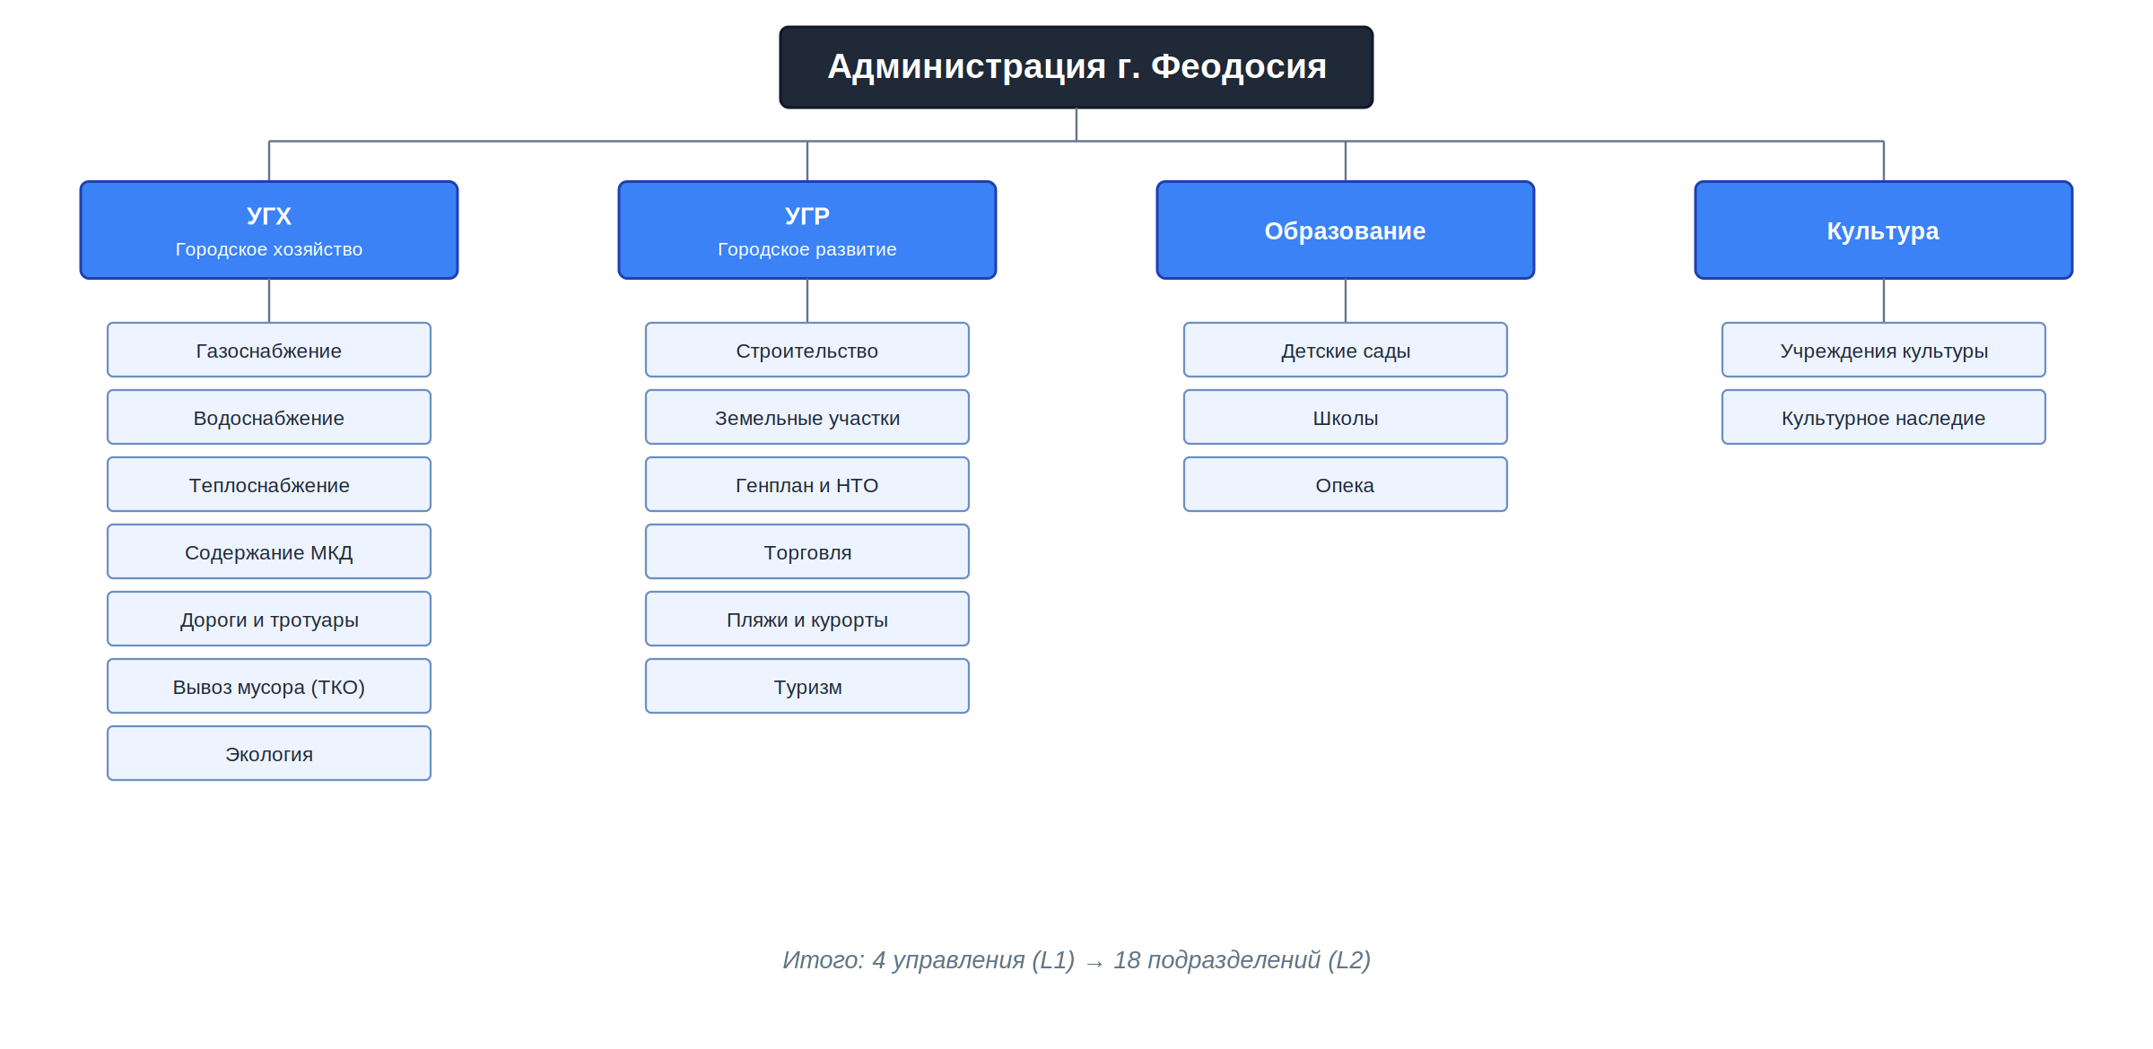
Рисунок 2.1 – Иерархия классов маршрутизации
Иерархия отражает фактическое распределение полномочий между подразделениями, что критично для соблюдения нормативных требований к перенаправлению обращений. Распределение классов является несбалансированным: на УГХ приходится 7 подразделений из 18, что соответствует характеру обращений проблемы жилищно-коммунального хозяйства составляют большинство.
Особое внимание при формировании иерархии было уделено территориальному принципу разграничения. Например, неисправность отопительной системы в школе относится к подразделению «Теплоснабжение» в составе УГХ, а не к подразделению «Школы» в составе управления образования: ответственность за коммунальную инфраструктуру лежит на УГХ независимо от объекта, в котором эта инфраструктура размещена. Подобные пограничные случаи являются основным источником ошибок классификации и обсуждаются в разделах 2.13–2.16.

2.3 Источники данных и организационные ограничения
Разработка системы маршрутизации обращений граждан столкнулась с организационным ограничением: размеченные данные в публичном доступе отсутствуют. Существующие открытые корпуса либо относятся к иной предметной области (служба поддержки клиентов, коммерческие чаты), либо не содержат разметки по структуре муниципальной администрации.
Получение реальных обращений из администрации потребовало около трёх месяцев согласований. Обращения граждан в архиве администрации хранятся преимущественно в виде сканированных PDF-файлов, содержащих рукописные тексты с персональными данными заявителей. В соответствии с требованиями 152-ФЗ прямая передача таких документов невозможна; обработка требует ручной анонимизации просмотра каждого скана, расшифровки текста, удаления имён, адресов, телефонов. С учётом трудоёмкости этого процесса было принято решение ограничить пилотный набор обращениями одного управления, Управления городского хозяйства (УГХ), на которое приходится наибольший объём заявлений. В результате было получено и размечено сотрудниками администрации 70 реальных обращений по семи подразделениям УГХ. По остальным трём управлениям (УГР, образование, культура) реальные данные на момент написания работы не предоставлены.
Для компенсации малого объёма реальных данных был сгенерирован синтетический набор из 997 обращений с использованием LLM Anthropic Claude. Промпт для генерации включал описание подразделения, набор типичных ситуаций и требование разнообразия по стилю (от формального до разговорного), длине (от 30 до 800 символов) и сложности (включая обращения с искажениями, опечатками, эмоциональным языком, многозначностью). Разметка 997 синтетических обращений выполнена автором работы в соответствии с финальной 18-подразделенческой схемой. Часть обращений (около 17% выборки) отнесена к категории нерелевантные: медицинские вопросы, заявления в полицию, спам, инструкции типа prompt injection, то есть нерелевантные для администрации запросы. Особенности перераспределения обращений между ранней и финальной классификационными схемами обсуждаются в разделе 2.16 при анализе ошибок.
Дизайн набора. Целью генерации было получение распределения, имитирующего реальный поток обращений граждан по 18 классам подразделений. В качестве источника генерации использовалась LLM Anthropic Claude (модель Claude Sonnet) через программный интерфейс. На начальном этапе под каждое из 18 подразделений генерировалось по 30 обращений, что дало стартовый набор из 540 обращений с гарантированным минимальным покрытием каждого класса. На втором этапе сгенерировано дополнительно 350 обращений с расширенным разнообразием по стилю, длине и сложности, в результате чего общий размер набора достиг 890 обращений. После итераций пересмотра классификационной схемы (исключение категории events: часть её обращений переразмечена по 18 подразделениям, часть отбракована как не подходящая под итоговую схему — суммарно из набора выбыло 61 обращение) и последующего добавления 168 нерелевантных кейсов итоговый размер сложился в 997 обращений (829 релевантных + 168 OOS).
Параметры генерации. Для каждого подразделения промпт содержал следующие компоненты: (а) название и краткое описание сферы ответственности из преамбулы версии 2, (б) список типичных ситуаций для данного подразделения, (в) требования к стилю (диапазон от формально-канцелярского до разговорно-просторечного), (г) требования к длине (от 30 до 800 символов), (д) требования к сложности (наличие опечаток, эмоционально окрашенной речи, фактических неточностей, многозначности), (е) указание использовать топонимы г. Феодосия (улицы, районы, общественные объекты) для повышения геопривязки.
Меры противодействия leakage. Поскольку как генератор обращений, так и cross-encoder реранкер могут оказаться чувствительны к лексическим повторам, в промпт были включены инструкции, запрещающие дословное копирование формулировок из преамбулы подразделения. Сгенерированные обращения должны были использовать разговорный язык, в котором профильное подразделение угадывается по предметной семантике, а не по совпадению ключевых слов. Эта мера обеспечивает корректную оценку качества модели: высокая точность не может быть объяснена тривиальным лексическим совпадением запроса и индексированного описания.
Нерелевантные кейсы. Для проверки устойчивости системы к нерелевантным запросам в выборку добавлены 168 нерелевантных обращений (OOS) шести типов: медицинские вопросы (компетенция учреждений здравоохранения), запросы к ЗАГСу и нотариату, обращения, относящиеся к компетенции МВД и ГИБДД, политические заявления и петиции, спам и промо-сообщения, prompt injection и оскорбления, направленные на нарушение работы автоматической системы. Эти обращения формулировались как реалистичные но не относящиеся к функциям городской администрации.
Разметка. Изначальная разметка обращений по подразделениям выполнялась в момент генерации: обращения, сгенерированные по промпту для подразделения X, помечались меткой X. После пересмотра классификационной схемы потребовалась переразметка: для каждого обращения определялось, к какому из 18 подразделений новой схемы оно относится или относится ли к категории нерелевантных. Переразметка выполнена вручную: для каждого обращения проверялось соответствие финальной 18-подразделенческой схеме, после чего проставлялась корректная метка либо обращение помечалось как нерелевантное. Спорные случаи (обращения на стыке двух подразделений) дополнительно сверялись сотрудниками администрации. Полный текст промпта генерации приведён в Приложении Б.
Тестирование системы проводилось на двух выборках раздельно: (а) синтетические 997 обращений для отладки и калибровки гиперпараметров пайплайна; (б) 70 реальных обращений УГХ как выборка для финальной оценки качества. Реальные обращения не использовались при настройке параметров системы, что обеспечивает добросовестность оценки. Метрики на этих выборках приведены в разделах 2.12–2.14.

2.4 Общая архитектура пайплайна
Пайплайн обработки обращения состоит из пяти последовательных этапов: векторизация запроса, отбор кандидатов через beam search, реранкинг через cross-encoder, агрегация скоров и передачи обращения оператору. Общая схема представлена на Рисунке 2.2.
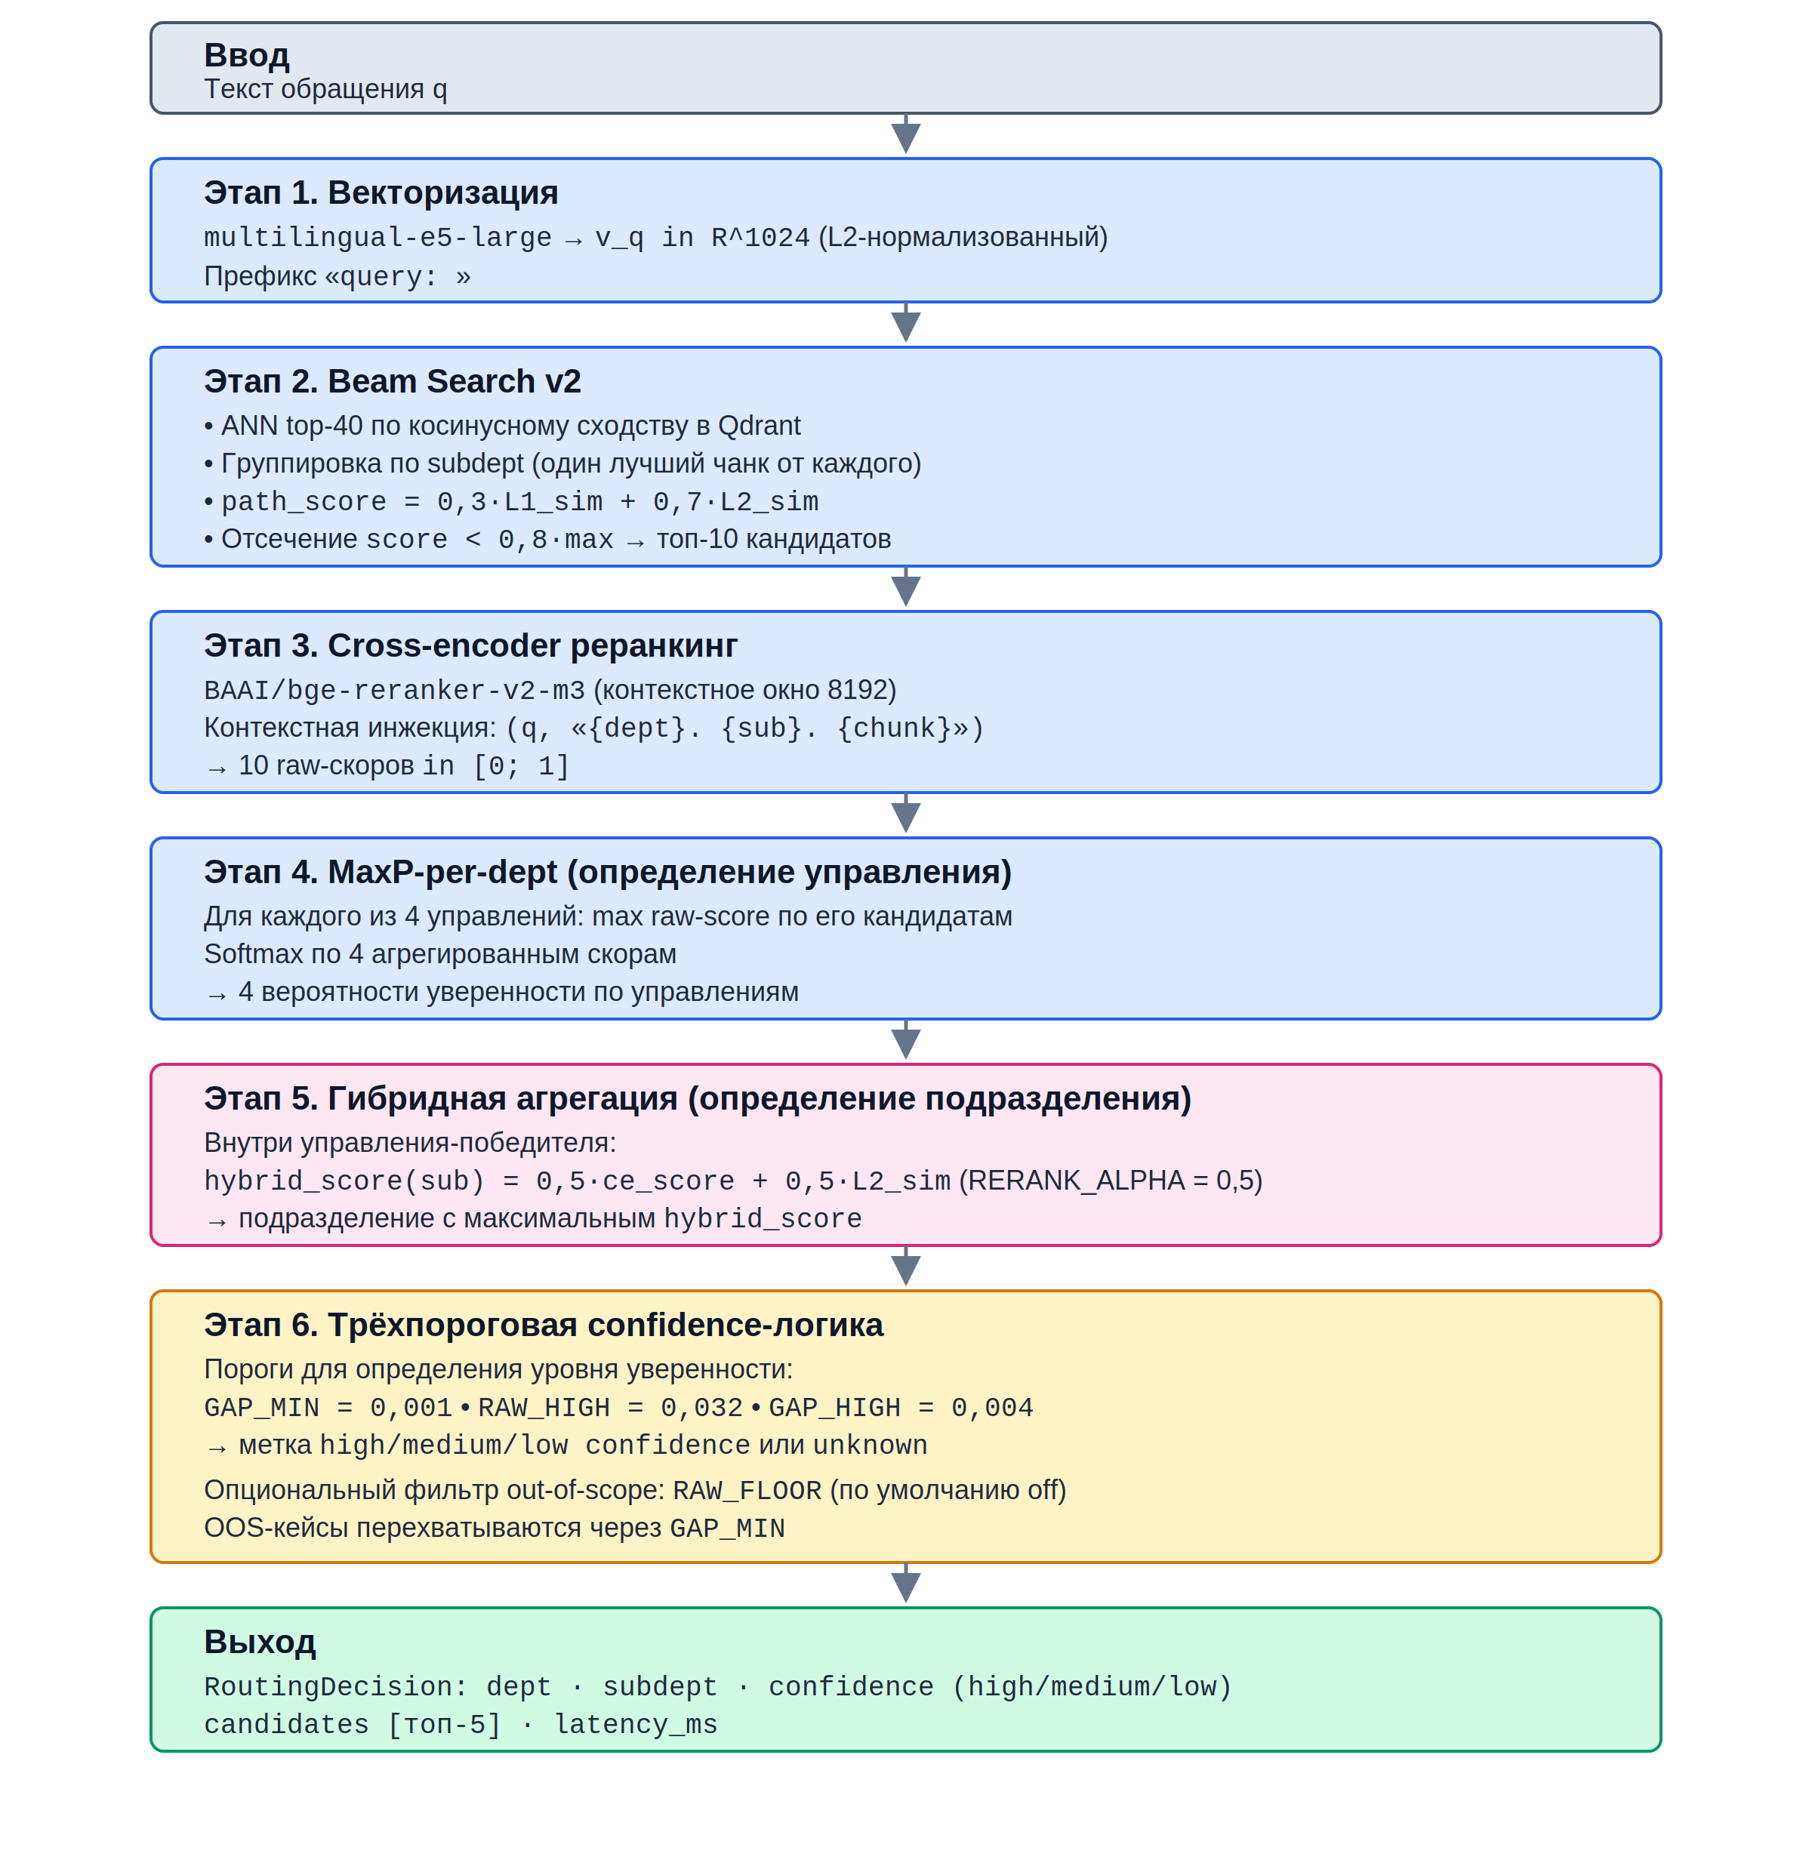
Рисунок 2.2 – Общая архитектура пайплайна обработки обращения
Основные параметры пайплайна сведены в Таблице 2.1. Выбор и калибровка параметров обсуждаются в соответствующих разделах (2.7–2.9), а количественное обоснование приводится в разделах 2.12–2.16.
Таблица 2.1 – Параметры пайплайна
Параметр | Значение | Назначение
BEAM_L2_LIMIT | 40 | Число чанков, отбираемых на этапе ANN-поиска для подачи в beam search
W_L1, W_L2 | 0,3 / 0,7 | Веса L1-преамбулы и L2-чанка во взвешенной сумме path_score
REL_PRUNE | 0,8 | Относительный порог отсечения кандидатов от лучшего score
CE_FINAL_LIMIT | 10 | Число кандидатов, передаваемых на cross-encoder реранкинг
GAP_MIN | 0,001 | Минимальный разрыв между топ-1 и топ-2 для определения нерелевантных обращений
SCORE_HIGH | 0,347 | Порог высокая уверенность для топ-1 softmax-скора (выше uniform 0,25)
GAP_HIGH | 0,004 | Порог высокая уверенность для разрыва между топ-1 и топ-2
RERANK_MODE | hybrid | Режим определения подразделения: гибридная агрегация ce_score и l2_sim
RERANK_ALPHA | 0,5 | Вес ce_score в формуле hybrid_score = α·ce + (1−α)·L2_sim
RAW_FLOOR | off | Абсолютный порог сырых скоров для строгого OOS-режима (опц.)

2.5 База знаний: преамбулы версии 2
База знаний системы это набор текстовых описаний управлений и подразделений, индексируемых в векторной базе данных. Каждое описание называется «преамбулой» и хранится в виде отдельного markdown-файла в каталоге проекта. Источником истины являются именно эти файлы; векторная база данных пересобирается из них при каждом изменении.
В ходе разработки было опробовано две версии формата преамбул. Версия 1 представляла собой выдержки из нормативных документов администрации положений о подразделениях, регламентов работы. Эксперимент с baseline-конфигурацией на этой версии преамбул показал низкое качество классификации на реальных обращениях граждан: точность определения подразделения составила лишь 54,3% (ранний прототип в строке 1 Таблицы 2.7; результат отражает совокупный эффект KB v1 и упрощённой архитектуры baseline). Причиной является несоответствие языка нормативных документов («осуществляет деятельность по обеспечению функционирования») и языка реальных обращений граждан («батареи холодные третий день»). Cross-encoder, обученный преимущественно на разговорных данных, плохо сопоставлял эти стилистически несовместимые тексты.
Версия 2 формата преамбул была разработана на основе анализа реальных обращений и состоит из четырёх обязательных блоков:
1. Определение — краткое формальное описание сферы ответственности подразделения (1–2 предложения).
2. Типичные ситуации — перечень практических случаев, относящихся к подразделению, в формальном стиле (5–10 пунктов).
3. Фразы граждан — реальные или приближённые к реальным формулировки обращений в разговорном стиле (3–7 примеров).
4. Ключевые слова — перечень специализированных терминов и характерных лексем (10–20 единиц).
Принципиальное архитектурное требование к преамбулам версии 2: использование только позитивных формулировок. Отрицательные конструкции вида «НЕ относится к данному подразделению» исключены, поскольку модели эмбеддингов на основе трансформеров эмпирически плохо обрабатывают отрицание: при векторизации фразы «не относится к теплоснабжению» вектор оказывается семантически близким к фразе «относится к теплоснабжению», что приводит к ложным срабатываниям.
Итоговый объём базы знаний: 22 markdown-файла (4 L1-преамбулы управлений и 18 L2-преамбул подразделений). При индексации файлы L2 разбиваются на чанки длиной до 900 символов по границам абзацев. В отдельной серии экспериментов проверялась гипотеза о том, что добавление выдержек из нормативных документов в качестве дополнительных чанков повысит точность; гипотеза была опровергнута: добавление 21 такого чанка снижало точность на уровне подразделений на 1,4 п. п. ввиду упомянутого стилистического несоответствия. В финальной конфигурации extracted-chunks не используются.

2.6 Модель эмбеддингов и индексирование
Векторизация текстов выполняется моделью multilingual-e5-large, выбор которой обоснован в разделе 1.3. Модель отображает входной текст в L2-нормализованный вектор размерности 1024. В соответствии с требованиями обучения E5, при векторизации используются префиксы: к запросу гражданина добавляется префикс «query: », к индексируемому документу префикс «passage: ». Это обеспечивает корректное сопоставление пространств запроса и документа.
В качестве векторной базы данных применяется Qdrant с алгоритмом HNSW для приближённого поиска ближайших соседей. Метрика расстояния — косинусное сходство (что эквивалентно скалярному произведению на L2-нормализованных векторах). Для каждой точки в Qdrant хранится данные точки, включающий следующие поля: текст чанка (для cross-encoder), уровень иерархии (1 или 2), коды управления и подразделения, читаемое имя подразделения (для контекстной инъекции). Реализована фильтрация по уровню иерархии, что позволяет отдельно обращаться к L1-преамбулам и L2-чанкам.
Cross-encoder для финального реранкинга — BAAI/bge-reranker-v2-m3. Принципиальной характеристикой этой модели является поддержка контекстного окна до 8192 токенов (по сравнению с типичными 512 у моделей семейства MiniLM), что критично для обработки длинных обращений граждан. На предварительном этапе разработки использовалась модель cross-encoder/mmarco-mMiniLMv2-L12-H384-v1 с лимитом 512 токенов; при тестировании на длинных обращениях (более 800 символов) точность определения управления составляла лишь 37%, поскольку модель усекала текст до токенного лимита и теряла существенную часть информации. Замена на bge-reranker-v2-m3 повысила точность на длинных запросах до 97%.
Дополнительно в рамках исследовательской части работы протестирована модель Qwen3-Reranker-0.6B (Alibaba, 2025), представляющая собой декодерный cross-encoder, использующий предсказание токенов yes/no через логиты последнего сгенерированного токена. На реальных обращениях УГХ модель достигает точность на подразделениях 0,857 (+4,3 п. п. над ранним прототипом) и F1 macro = 0,930, что свидетельствует о значительном приросте качества на редких классах. Однако латентность Qwen3-Reranker примерно в 13 раз выше bge-reranker-v2-m3 при работе без GPU-ускорения, что в текущей инфраструктуре администрации (серверы без выделенных графических ускорителей) делает её непригодной для промышленного развёртывания. Модель рассматривается в работе как направление развития системы при наличии соответствующих инвестиций в инфраструктуру.

2.7 Алгоритм Beam Search с контекстной инъекцией
Beam search в разрабатываемой системе реализует двухуровневый отбор кандидатов с агрегацией скоров пути. Алгоритм работает в следующей последовательности:
1. ANN-поиск. В Qdrant выполняется поиск 40 ближайших L2-чанков по косинусному сходству с вектором запроса.
2. Группировка по подразделению. Из 40 кандидатов выбирается по одному лучшему чанку для каждого подразделения. Это гарантирует разнообразие финального набора: в нём не могут оказаться три чанка одного подразделения, вытеснив более релевантных конкурентов.
3. Вычисление path_score. Для каждого кандидата вычисляется агрегированный скор пути по формуле (1):
$path_score = 0,3·{L1}_{sim} + 0,7·{L2}_{sim}$ (1)
где L1_sim — косинусное сходство между запросом и L1-преамбулой управления, к которому относится кандидат, L2_sim — косинусное сходство между запросом и самим L2-чанком. Веса 0,3 и 0,7 откалиброваны эмпирически: больший вес на L2-уровне отражает то, что финальная классификация определяется именно подразделением, а L1-преамбула играет роль «фонового» сигнала о принадлежности к управлению.
4. Относительное отсечение. Отсекаются кандидаты, у которых path_score меньше 0,8 от максимального score. Этот относительный порог адаптируется к фактической уверенности: при высокой уверенности модели (один сильный лидер) отсекается большинство кандидатов, при размазанном распределении сохраняется более широкий beam.
5. Финальный отбор. Оставшиеся кандидаты сортируются по path_score, отбирается топ-10. Эта величина (CE_FINAL_LIMIT) задаёт верхнюю границу числа пар, обрабатываемых cross-encoder.
Контекстная инъекция реализуется на этапе формирования пар для cross-encoder. Вместо стандартной пары (запрос, текст_чанка) подаётся пара (запрос, «{dept_name}. {sub_name}. {chunk_text}»). Например:

Запрос: "В Доме культуры холодно, батареи не греют"
Чанк: "Управление городского хозяйства."
"Теплоснабжение."
"Подразделение отвечает за тепловые сети,..."

Без контекстной инъекции cross-encoder при сравнении запроса о Доме культуры с чанком, в котором упоминается «Дом культуры» как объект, обслуживаемый теплоснабжением, мог отдать предпочтение подразделению «Учреждения культуры» только потому, что оба текста содержат слово «культуры». С контекстной инъекцией модель явно видит, что чанк относится к УГХ/Теплоснабжению, и корректно ранжирует его. Эмпирически эта одна модификация дала улучшение на 6 ошибок относительно ранний прототип в эксперименте на синтетической выборке (см. раздел 2.14). Иллюстрация работы алгоритма на конкретном примере приведена на Рисунке 2.3.
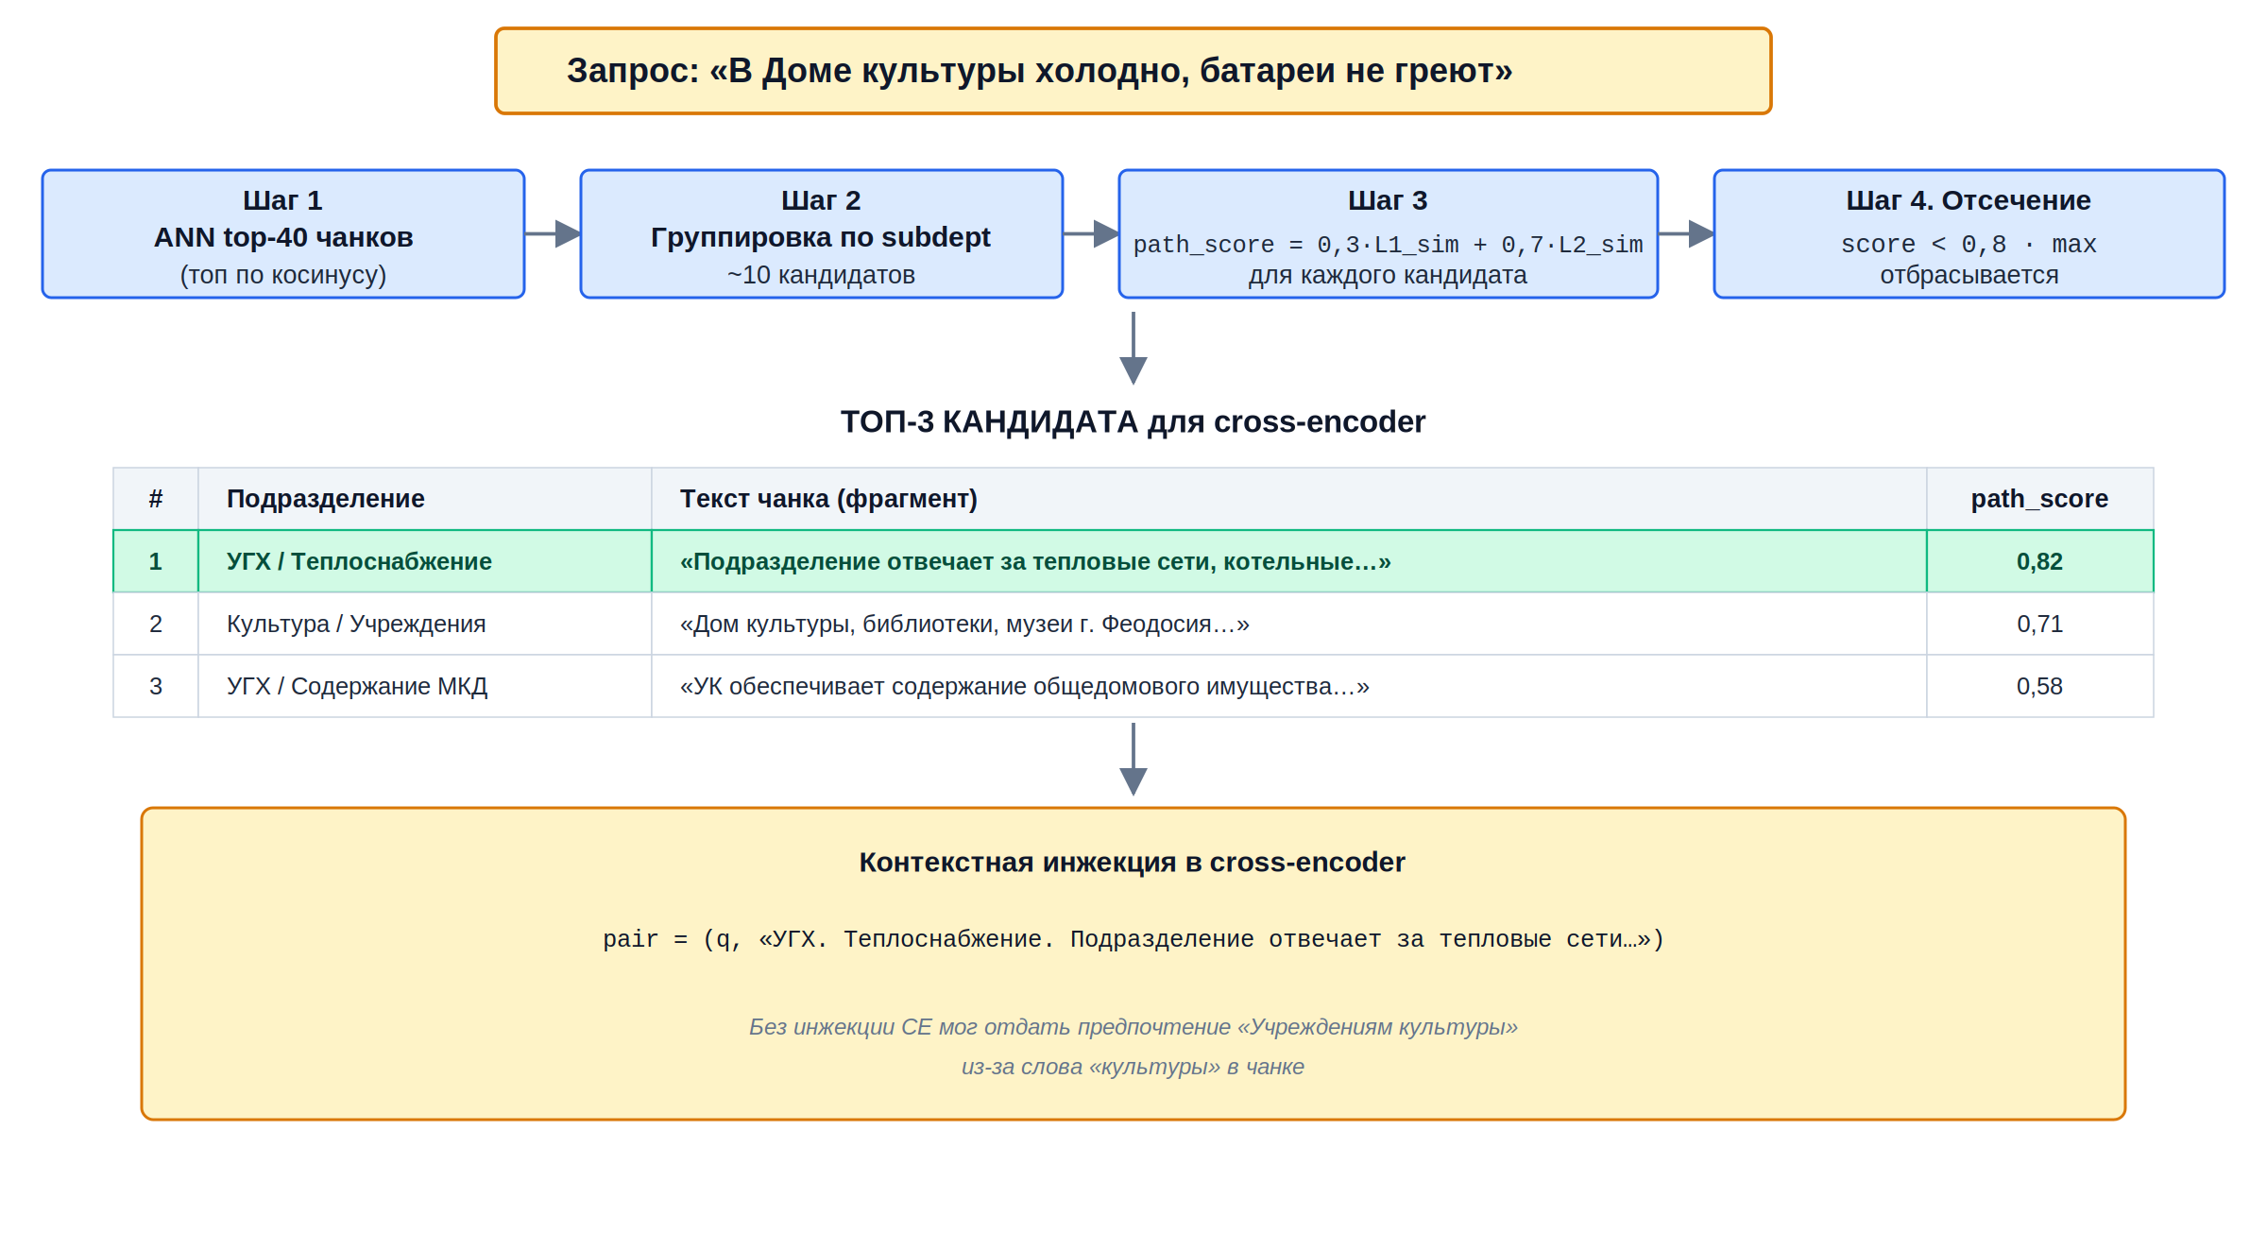
Рисунок 2.3 – Пример работы Beam Search v2 с контекстной инъекцией

2.8 Cross-encoder реранкинг и MaxP-per-dept агрегация
После формирования пар выполняется их реранкинг моделью BAAI/bge-reranker-v2-m3. На выходе для каждой пары получается raw-score в диапазоне [0; 1] (после применения сигмоиды), отражающий релевантность чанка запросу. Полученные raw-скоры используются в двух целях: (а) для определения подразделения-победителя; (б) для вычисления уверенности модели.
Принципиальным архитектурным решением является агрегация типа MaxP-per-dept. Для каждого из четырёх управлений из числа представленных в финальной выборке кандидатов выбирается максимальный raw-score, после чего к четырём агрегированным скорам применяется softmax. Получаемые четыре вероятности интерпретируются как распределение уверенности по управлениям.
Альтернативой могла бы быть прямая нормализация softmax по всем 10 кандидатам, однако такой подход порождает «разбавление» вероятностной массы. Например, если в финальной десятке оказалось 4 чанка УГХ и по 2 чанка от других управлений, то УГХ изначально получает преимущество не за счёт качества, а за счёт количества кандидатов. MaxP-per-dept агрегация устраняет этот эффект: каждое управление представляется одним лучшим скором независимо от числа кандидатов.
После определения управления-победителя (управление с максимальной softmax-вероятностью) выбирается подразделение внутри победителя. Для каждого кандидата из этого управления вычисляется гибридный скор подразделения по формуле (2):
$hybrid_score = 0,5·ce_score + 0,5·l2_score$ (2)
где ce_score это raw-скор cross-encoder из этапа реранкинга, l2_score это косинусное сходство между запросом и L2-чанком из этапа ANN-поиска. Параметр α = 0,5 в формуле RERANK_ALPHA откалиброван эмпирически на синтетической выборке: без гибридизации (только по ce_score) на реальных обращениях теряется около 3 п. п. точности на подразделениях. Причина в том, что cross-encoder сильно реагирует на лексическое совпадение конкретных слов запроса и чанка, в то время как плотный эмбеддинг устойчивее к стилистическим вариациям. Гибрид сглаживает оба сигнала. Подразделением-победителем становится подразделение того чанка, который дал максимальный hybrid_score. Такая агрегация устойчивее к шуму одной из метрик: если cross-encoder сделал необычное предсказание (например, дал высокий скор семантически нерелевантному чанку), корректирующий вес l2-сходства смягчает эту ошибку, и наоборот. Таким образом, итоговое решение опирается на двухуровневое голосование: уровень управлений через softmax по агрегированным скорам, уровень подразделений через максимум гибридного скора внутри победителя.

2.9 Confidence-логика и определение нерелевантных обращений
Определение уровня уверенности модели реализовано через три независимых порога, обрабатывающих разные источники неуверенности.
В ходе разработки обнаружилось важное наблюдение: один порог не способен корректно решать одновременно две задачи определение нерелевантных обращений (тех, что не относятся к компетенции администрации) и разделение high/medium уверенности при релевантных обращениях. На ранней версии системы единственный порог top_softmax ≥ 0,347 одновременно отвечал за обе задачи, что приводило к избыточному отнесению обращений в категорию unknown: модель достигала точности 0,925 на тех обращениях, по которым давала ответ, но 64% обращений отправлялись оператору как «не уверена». Большинство этих обращений в действительности были корректно классифицированы, но не достигли высокого порога. С точки зрения администрации это означало, что система фактически не работала: операторы продолжали разбирать обращения вручную.
Решением стало разделение задач между тремя порогами с различной логикой:
1. GAP_MIN = 0,001 — минимальный разрыв между топ-1 и топ-2 softmax-скорами. Если разрыв ниже этого порога, все управления получили близкие вероятности, что свидетельствует о неспособности модели выбрать однозначный ответ. Это интерпретируется как нерелевантное обращение или обращение с несколькими темами одновременно. Обращение направляется оператору с пометкой «требует ручной обработки».
2. SCORE_HIGH = 0,347 и GAP_HIGH = 0,004 пара порогов high confidence. Условие выполняется одновременно: топ-1 softmax-скор не ниже 0,347 (что выше равномерного распределения 1/4 = 0,25) И разрыв с топ-2 не ниже 0,004. При выполнении обоих условий модель выдаёт ответ с пометкой «высокая уверенность» лидер заметно выше равномерного распределения и явно впереди второго кандидата.
3. Все остальные случаи средняя уверенность. Ответ возвращается, но оператор должен проверить корректность маршрутизации. Это компромисс: система всегда даёт подсказку, но честно сигнализирует, когда уверенность невысока.
Дополнительно на уровне абсолютных raw-скоров определён параметр RAW_FLOOR. Если максимальный raw-score среди всех кандидатов ниже этого значения, обращение направляется в unknown, так как ни один документ базы знаний не релевантен запросу. В промышленной конфигурации параметр RAW_FLOOR по умолчанию отключён (значение −999), поскольку нерелевантные обращения эффективно перехватываются через GAP_MIN: на нерелевантные запросах softmax-распределение по управлениям выравнивается, разрыв между топ-1 и топ-2 становится меньше порога GAP_MIN, и обращение помечается как unknown. При активации RAW_FLOOR на синтетической выборке доля корректного отсева нерелевантных запросов дополнительно возрастает (по экспериментам — на 2–3 п. п. от 0,82), ценой потери 1–2 п. п. на релевантных обращениях; конкретное значение порога подбирается на представительной выборке промышленной нагрузки. Эффект разделения задач между порогами на качестве работы системы: на 70 реальных обращениях УГХ доля ответов высокая уверенность составила 81,4%. На синтетической выборке 997 обращений доля высокая уверенность составляет 56% по полной выборке и 67% по релевантной (релевантные) части. Это означает, что система выдаёт оператору конкретное подразделение для 81,4% реальных обращений вместо 22,9% при ранней версии с единственным порогом. Дерево решений confidence-логики представлено на Рисунке 2.4.
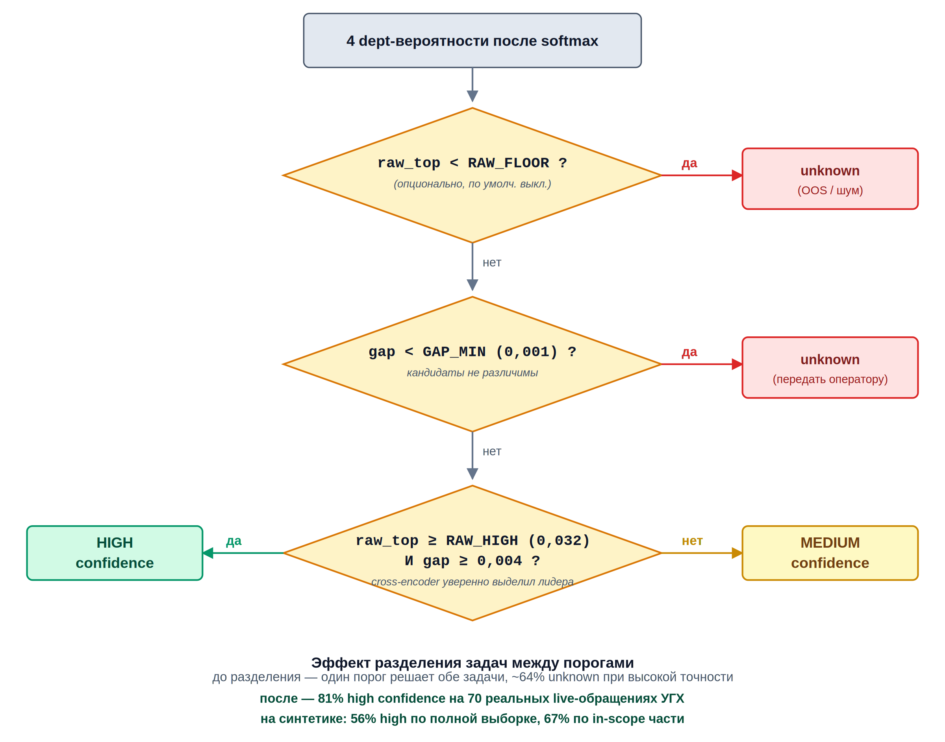
Рисунок 2.4 – Дерево решений confidence-логики

2.10 Роль оператора и сбор размеченных данных
В архитектуре системы за оператором, сотрудником администрации, закреплено финальное решение о маршрутизации каждого обращения. Это требование заказчика: автоматическая система рассматривается как инструмент, ускоряющий работу оператора, а не заменяющий его.
После решения оператора в полноценной системе все решения по обращениям сохраняются в базе данных PostgreSQL с полным аудитом машинного решения и финального решения оператора. Структура хранимой информации включает: текст обращения, идентификатор отправителя в Telegram, машинно-определённые управление и подразделение, уровень уверенности, список топ-5 кандидатов с их скорами, латентность обработки, флаг запасного режима, финальное решение оператора (если отличается от машинного), временные метки. Это позволяет реализовать два механизма: ретроспективный анализ ошибок системы и накопление размеченных данных для последующего улучшения моделей.
Накопление размеченных данных представляет особую ценность с учётом ограниченного объёма реальных обращений на этапе разработки (см. раздел 2.3). При работе системы в продуктивном режиме каждое обращение, обработанное оператором, фактически становится размеченным примером с заверенной разметкой. По оценке, при объёме около 1000 обращений в месяц по управлению через 3–6 месяцев работы будет накоплено достаточное число примеров на каждое подразделение для дообучения cross-encoder под специфику города. Накопленные пары вида (текст обращения, корректное подразделение) могут быть использованы двояко. Во-первых, для адаптации cross-encoder через дообучение попарной функцией потерь на тройках (запрос, релевантное подразделение, нерелевантное подразделение), что повысит способность модели различать пограничные подразделения. Во-вторых, для калибровки гиперпараметров трёхпороговой confidence-логики (SCORE_HIGH, GAP_HIGH, RAW_FLOOR) на реальном распределении скоров, характерных для конкретного муниципалитета. Таким образом, разработанная архитектура изначально предусматривает механизм постепенного улучшения качества за счёт работы оператора, без необходимости отдельного этапа сбора и разметки обучающих данных.

2.11 Методика экспериментального исследования
В разделах 2.11–2.18 приводится экспериментальное исследование разработанной системы автоматической маршрутизации обращений граждан. Цель эксперимента состоит в том, чтобы количественно оценить вклад каждого архитектурного решения, описанного в разделах 2.1–2.10, в качество маршрутизации, а также сопоставить итоговую конфигурацию с базовой моделью и альтернативными вариантами реализации cross-encoder реранкинга. Все приведённые в дальнейшем числа получены из дампов экспериментов и воспроизводимы по сохранённым скриптам, ссылка на репозиторий приведена в Приложении А.
Изложение построено по следующей логической схеме. В разделе 2.11 формулируется постановка эксперимента: какие модели сравниваются, на каких тестовых выборках и по каким метрикам. В разделах 2.12, 2.13 и 2.14 приведены результаты на трёх тестовых выборках, контрольной (УГХ-only), основной (полная иерархия) и синтетической с включением нерелевантных обращений. В разделе 2.15 даётся сводное сравнение. В разделе 2.16 проведена декомпозиция прироста от раннего прототипа к финальной архитектуре по двум составляющим: изменение базы знаний и архитектурные улучшения. В разделе 2.17 обсуждается эволюция за пределы финальной архитектуры, попытки заменить cross-encoder на современную decoder-модель Qwen3-Reranker и применить не требующий обучения ансамбль через Reciprocal Rank Fusion. В разделе 2.18 сформулированы итоговые выводы по практической части работы.

2.11.1 Сравниваемые конфигурации
В эксперименте сопоставляются четыре конфигурации системы маршрутизации, отличающиеся друг от друга архитектурой пайплайна (простой ANN+CE или beam search с MaxP и трёхпороговой confidence-логикой) и используемой моделью cross-encoder (bge-reranker-v2-m3 или Qwen3-Reranker-0.6B либо их не требующий обучения ансамбль через RRF). Конфигурации введены в порядке их хронологической разработки, от наиболее простой к наиболее сложной.
1. Ранний прототип (baseline). Плотный retrieval через ANN-поиск и реранкинг топ-1 по cross-encoder. Не содержит beam search, не использует MaxP-агрегацию. Confidence-логика реализована в упрощённом виде через единственный порог top_softmax ≥ 0,347; такой порог не способен надёжно разделять задачи определения нерелевантных обращений и оценки уровня уверенности модели, как обсуждается в разделе 2.9.
2. гибридный (Финал). Итоговая архитектура, описанная в разделах 2.4–2.9. Использует базу знаний версии 2 (структурированный 4-блочный формат преамбул, 18 подразделений), двухуровневый beam search с контекстной инъекцией, cross-encoder bge-reranker-v2-m3, MaxP-per-dept агрегацию для определения управления, гибридную агрегацию 0,5·ce_score + 0,5·l2_score для определения подразделения внутри управления-победителя, трёхпороговую confidence-логику с автоматическим передачей обращения оператору для нерелевантных обращений.
3. Qwen3-Reranker. экспериментальная замена cross-encoder на decoder-модель. Архитектура пайплайна (база знаний, двухуровневый beam search, MaxP-per-dept, гибридная агрегация α=0,5 для определения подразделения) сохраняется как в финальной конфигурации, изменяется только модель ранжирования: cross-encoder bge-reranker-v2-m3 заменяется на Qwen3-Reranker-0.6B (Alibaba, 2025). Реализован в виде отдельного pipeline ml.decoder.pipeline, идентичного финальному по составу этапов. Все 10 кандидатов, отобранных beam search'ом, подаются на Qwen3-Reranker; финальное решение определяется по MaxP-per-dept от Qwen3-score.
Особенность реализации: Qwen3-Reranker генеративная decoder-модель, инференс через сравнение логитов токенов «yes» и «no» в позиции последнего токена специально оформленного промпта (<Instruct>...<Query>...<Document>). Формат промпта взят из канонического cookbook Qwen3, поскольку использование tokenizer.apply_chat_template() для этой задачи приводит к константным выходам это известная особенность decoder-rerankers, требующая ручной сборки prefix/suffix токенов.
Цель эксперимента состоит в том, чтобы оценить, обеспечивает ли смена парадигмы дополнительный прирост качества классификации
4. RRF bge + Qwen3. Не требующий обучения ансамбль двух cross-encoder моделей через алгоритм Reciprocal Rank Fusion. Для каждого кандидата вычисляется агрегированный скор по формуле (3):
$rrf(c) = \frac{1}{60 + {rank}_{bge}(c)} + \frac{1}{60 + {rank}_{Qwen3}(c)}$ (3)
где rank_bge(c) и rank_Qwen3(c) это ранги кандидата c по двум моделям, а параметр k=60 взят из канонической работы Кормака и соавторов. Финальное решение определяется по MaxP-per-dept от rrf-score. Цель состоит в том, чтобы проверить, дают ли два cross-encoder разной природы (encoder и decoder) комплементарные сигналы, которые можно совместить без обучения.
Все четыре конфигурации тестируются на одной и той же фиксированной выборке тестовых обращений, описанной в подразделе 2.11.2.

2.11.2 Тестовые выборки
Тестирование проводится на трёх различных выборках, выбранных для проверки разных аспектов работы системы. Состав выборок приведён в Таблице 2.2.
Таблица 2.2 – Состав тестовых выборок для экспериментального исследования
Выборка | Размер | Описание | Цель
LIVE Полный | 70 | Реальные обращения граждан, полученные от администрации, проиндексированы по всем 18 подразделениям (фактически все обращения относятся к УГХ, поскольку по этому управлению были предоставлены реальные данные). Используется как отложенный тестовый набор: не участвует в калибровке гиперпараметров. | Главная оценка качества на реальных данных.
LIVE УГХ (контрольный) | 70 | Те же 70 обращений, тестируемые с фокусом на различение подразделений внутри одного управления (УГХ). Используется как контрольный сетап для сравнения моделей в упрощённом сценарии маршрутизации, исключающем межведомственную амбигуацию. | Сравнение моделей в упрощённом сценарии без межведомственной амбигуации.
1000 СИНТ expert | 997 | Синтетические обращения, сгенерированные через LLM Claude (Anthropic), и вручную переразмеченные под финальную 18-подразделенческую схему. Из них 829 релевантных и 168 нерелевантных (медицина, полиция, prompt injection, спам). | Масштабная оценка устойчивости с проверкой способности отсеивать нерелевантных обращения.
Реальные обращения по управлениям УГР, образования и культуры на момент проведения эксперимента не были предоставлены администрацией, поэтому проверка качества на полной 18-подразделенческой иерархии возможна только на синтетической выборке.
Объединённые выборки (LIVE+СИНТ) и средние числа по ним не приводятся. Характер ошибок на реальных данных и на синтетике принципиально отличается (см. раздел 2.16, обсуждение смещение распределения), и усреднение по разнородным выборкам было бы методологически некорректным.

2.11.3 Метрики
Для каждой конфигурации на каждой выборке вычисляется следующий набор метрик, согласованный с задачей маршрутизации.
Точность (подразд.). Основная метрика качества. Доля обращений, для которых модель корректно определила подразделение (с одновременной корректностью управления). Это exact match по паре (управление, подразделение). На выборках с присутствием нерелевантных запросов (1000 СИНТ) считается на полной выборке 997: для релевантных обращений требуется правильно угадать подразделение, для нерелевантных корректно вернуть unknown (передачей обращения оператору). Метрика напрямую соответствует целевой бизнес-задаче, определить отдел, в который следует направить обращение.
Точность (упр.). Доля корректного определения управления верхнего уровня. Поскольку оргструктура иерархична и ошибка на уровне управления неизбежно влечёт ошибку на уровне подразделения, точность определения управления служит индикатором того, насколько модель различает крупные предметные области (городское хозяйство, образование, культура, городское развитие).
F1 macro (sub). Макро-усреднённая F1-мера по 18 подразделениям с учётом класса unknown для нерелевантных обращений. Effective означает, что для нерелевантных обращения правильным ответом считается возврат unknown. Метрика чувствительна к качеству на редких классах: класс с одним правильным предсказанием и класс с десятью имеют одинаковый вес в усреднении. Это компенсирует сильную несбалансированность данных (в LIVE-выборке более 50% составляет подразделение «дороги», а такие подразделения, как «газ», представлены лишь одним обращением). Без macro-усреднения метрика была бы доминирована качеством на крупных классах и не отражала бы способность системы корректно работать с редкими.
Ошибки (подразд.). Абсолютное число обращений, для которых пара (управление, подразделение) определена неверно. Эта метрика дублирует точность в абсолютных числах и приведена для интуитивного понимания: «13 ошибок из 70» воспринимается легче, чем «точность 0,814».
OOS-точность. Доля нерелевантных обращений, для которых модель корректно вернула unknown или активировала запасной режим. Метрика определена только для выборки 1000 СИНТ expert, поскольку только в ней присутствуют нерелевантные обращения (OOS). Это критический показатель: без отсева OOS любое нерелевантное обращение (медицинский вопрос, политическая петиция, спам, prompt injection) будет отправлено в случайное подразделение администрации.
Высокая уверенность. Доля обращений, по которым модель выдала ответ с уровнем уверенности high (по логике трёхпороговой confidence из раздела 2.9). Эта метрика измеряет «оперативность» системы: чем выше доля высокая уверенность, тем меньше обращений требуют пристального внимания оператора, и тем сильнее автоматизация ускоряет обработку.
Латентность (мс). Среднее время обработки одного обращения от поступления текста до возврата решения.
Все приведённые в дальнейших разделах числа получены из единого набора скриптов, не зависят от ручной интерпретации и легко переисчисляются на расширенной выборке при поступлении новых реальных данных.

2.12 Результаты на контрольном сетапе
Контрольный сетап представляет собой упрощённый сценарий: все 70 реальных обращений относятся к управлению городского хозяйства, и оценка фокусируется на способности моделей различать 7 подразделений внутри УГХ. Этот сетап дополняет основной (LIVE Полный) и позволяет оценить поведение моделей при отсутствии межведомственной амбигуации.
Сводные результаты приведены в Таблице 2.3.
Таблица 2.3 – Метрики на контрольном сетапе (LIVE УГХ, n = 70, 1 dept × 7 sub)
Метрика | Ранний прототип | Финал | Qwen3 | RRF bge+Qwen3
OOS-точность | — | — | — | —
Точность (подразд.) | 0,686 | 0,814 | 0,857 | 0,814
Точность (упр.) | 1,000 | 0,900 | 0,900 | 0,857
F1 macro (подразд.) | 0,562 | 0,722 | 0,930 | 0,913
Ошибки (подразд.) | 22 | 13 | 10 | 13
Высокая уверенность | 100% | 81,4% | — | —
Латентность (мс) | 630 | 2 032 | ~16 000 | ~16 000
Из таблицы следует несколько важных наблюдений.
Прирост от раннего прототипа к Финалу на контрольной выборке составляет +12,8 п. п. по точности на подразделениях (0,686 в 0,814), что эквивалентно сокращению числа ошибок с 22 до 13. Этот прирост достигнут на одной и той же выборке реальных обращений, что свидетельствует о реальной практической пользе разработанной архитектуры, а не об искусственном завышении метрик на синтетических данных. На уровне управлений Финал даёт acc (dept) = 0,900: в 7 из 70 случаев он отнёс обращение к подразделению из другого управления, преимущественно к construction в УГР для обращений на стыке коммунальной инфраструктуры и нового строительства. Эти пограничные случаи являются предметом обсуждения в разделе 2.16.
F1 macro по подразделениям растёт значительно сильнее, чем точность (с 0,562 до 0,722, прирост +16,0 п. п.). Это означает, что Финал улучшает качество не только на крупных классах (roads, housing), но и на редких. F1 macro в большей степени отражает реальное состояние системы для администрации, чем точность: точная работа на одном крупном классе (например, обработка дорожных обращений) при провале на других недопустима в государственном контексте, так как приводит к систематическим ошибкам маршрутизации по определённым типам обращений.
Qwen3-Reranker даёт дополнительный прирост: Точность = 0,857 (+4,3 п. п. над Финалом, до 10 ошибок против 13). Это получено на той же выборке с той же базой знаний и архитектурой; меняется только модель cross-encoder. Прирост возникает за счёт более тонкой работы с семантикой обращений: Qwen3 использует декодерный инференс (предсказание токена yes или no через механизм взаимного внимания над всей парой запрос-документ), тогда как bge-reranker применяет энкодерный стек с одним финальным классификатором. На редких классах эффект ещё более выражен: F1 macro = 0,930 против 0,722 у Финала, прирост +20,8 п. п. Это значимое наблюдение: Qwen3 практически идеально работает на редких классах gas, heat, waste (соответственно 1/1, 3/3, 3/3 правильных), тогда как Финал ошибается на 1 обращении в housing, 3 в water и 5 в ecology.
RRF-ансамбль bge + Qwen3 не даёт выигрыша по точности (0,814, как у Финала). Однако F1 macro = 0,913, близко к Qwen3 (0,930), что свидетельствует о следующем: ансамбль наследует часть качества Qwen3 на редких классах, при этом ranking основной массы кандидатов определяется bge-стороной. Снижение точности относительно одиночного Qwen3 (на 4 п. п.) объясняется тем, что RRF комбинирует ранги, и для некоторых границ (особенно на стыке housing и roads) bge-ранг тянет ответ в свою сторону, понижая итоговую правильность. Латентность RRF не лучше Qwen3, поскольку для построения rrf-скора необходимо прогнать обе модели на одних и тех же кандидатах.
Визуальное представление матриц ошибок по подразделениям приведено на Рисунках 2.5а–г.
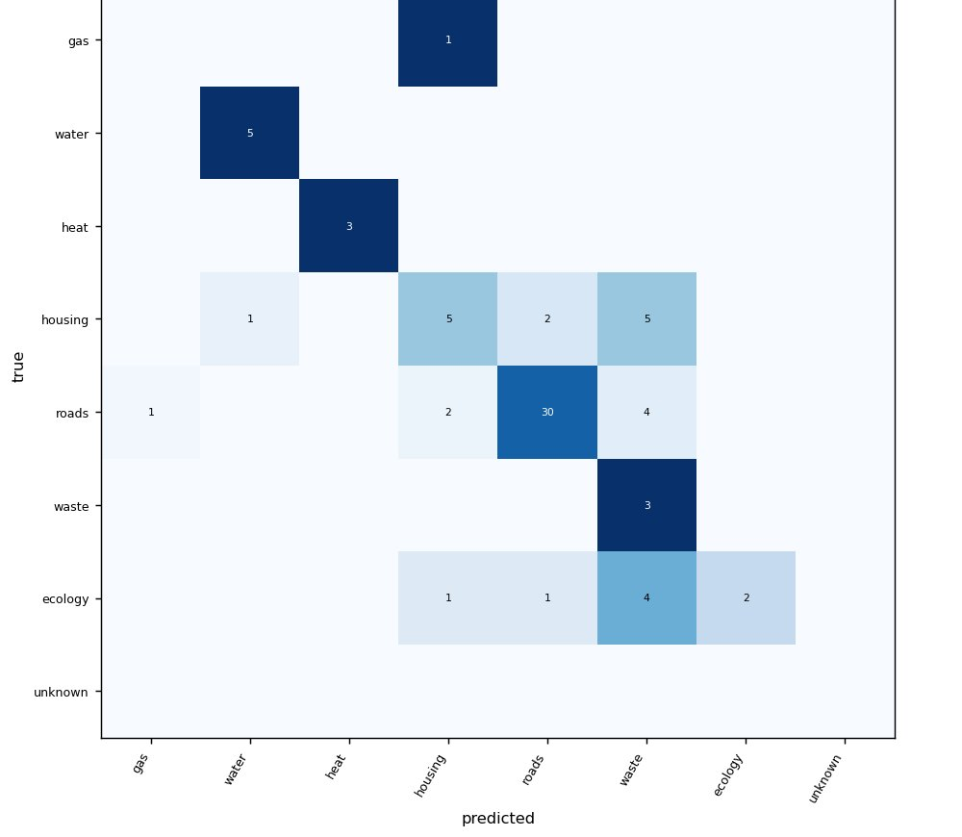
Рисунок 2.5а – Матрица ошибок: ранний прототип (baseline), LIVE УГХ. acc_sub = 0,686 (48 из 70).
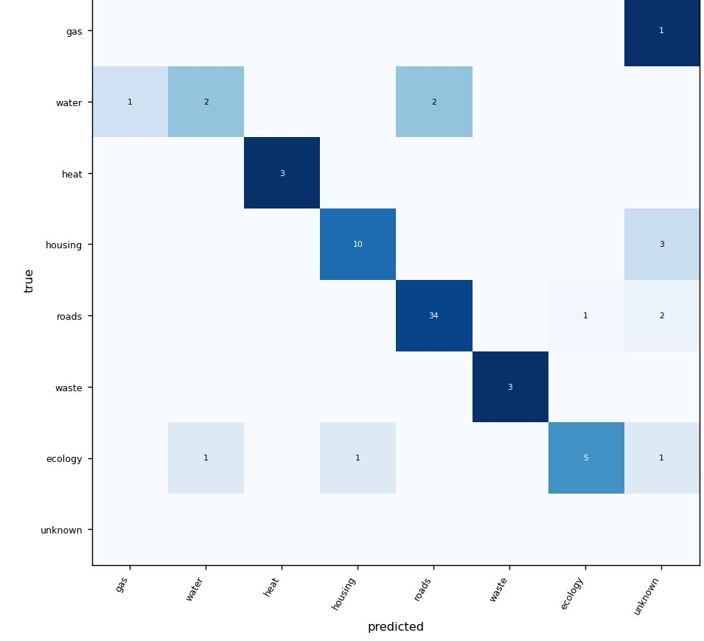
Рисунок 2.5б – Матрица ошибок: Финал (bge + beam + контекстная инъекция + MaxP), LIVE УГХ. acc_sub = 0,814 (57 из 70).
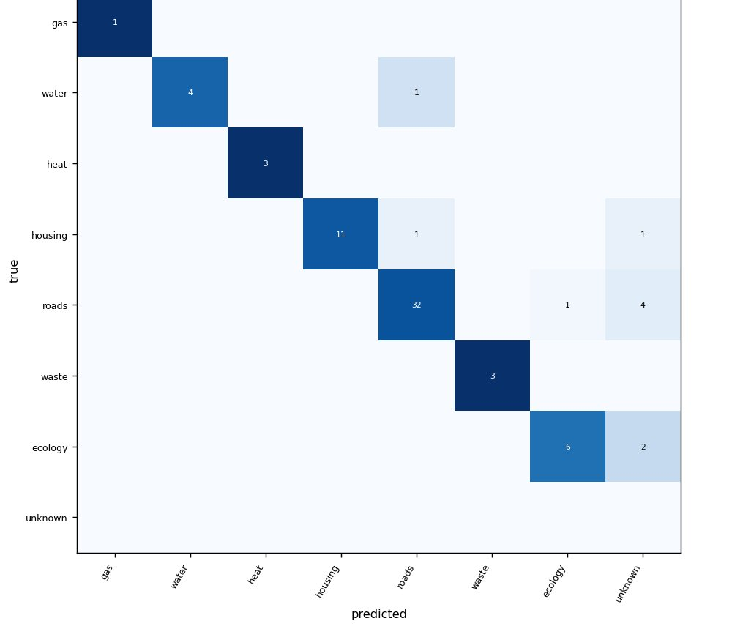
Рисунок 2.5в – Матрица ошибок: Qwen3-Reranker, LIVE УГХ. acc_sub = 0,857 (60 из 70).
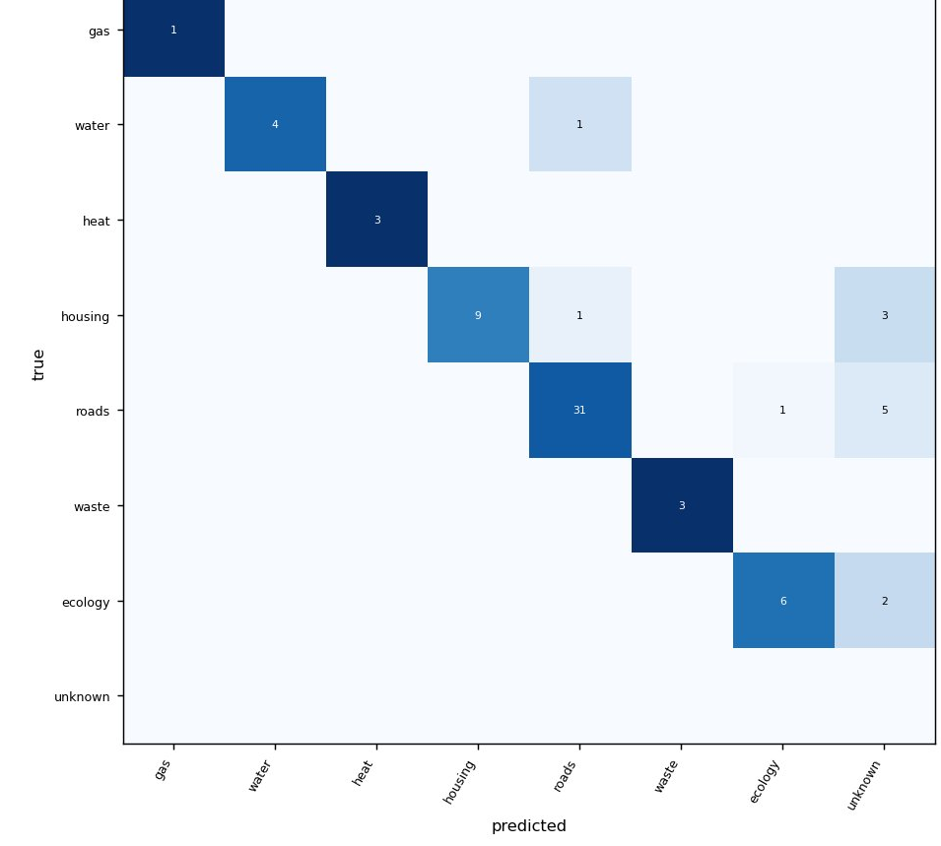
Рисунок 2.5г – Матрица ошибок: RRF (bge + Qwen3), LIVE УГХ. acc_sub = 0,814 (57 из 70).
Из Рисунков 2.5а–г хорошо видна сильная сосредоточенность ошибок у раннего прототипа на двух типах путаниц: housing в roads (5 случаев) и roads в housing (4 случая). Это пограничная зона: обращения о благоустройстве двора могут касаться как жилищного фонда, так и дорог общего пользования. Финал и Qwen3 эту путаницу частично разрешают за счёт более качественной агрегации скоров и контекстной инъекции иерархии в пары для cross-encoder.
Структура распределения обращений по подразделениям на контрольной выборке существенно несбалансирована: 37 из 70 (53%) обращений относятся к roads, ещё 13 (19%) к housing. На редкие классы (gas, heat, waste) приходится всего 7 обращений в сумме. Эта несбалансированность ожидаема (реальные обращения граждан в УГХ статистически именно так распределены) и должна учитываться при интерпретации: одно правильно классифицированное обращение в подразделении gas смещает acc по этому классу на 100 п. п. Именно поэтому F1 macro более информативен, чем точность, для оценки качества на редких классах.

2.13 Результаты на основном сетапе
Основной сетап представляет собой главный отложенный тестовый набор тест разработанной системы. Индексная база содержит все 18 подразделений из четырёх управлений; модель должна корректно определить как управление, так и профильное подразделение, что соответствует промышленному сценарию. На этом сетапе разница между конфигурациями становится наиболее показательной с точки зрения практической пригодности системы.
Сводные результаты приведены в Таблице 2.4.
Таблица 2.4 – Метрики на основном сетапе (LIVE Полный, n = 70, 4 dept × 18 sub)
Метрика | Ранний прототип | Финал | Qwen3 | RRF bge+Qwen3
OOS-точность | — | — | — | —
Точность (подразд.) | 0,543 | 0,814 | 0,857 | 0,814
Точность (упр.) | 0,757 | 0,886 | 0,900 | 0,857
F1 macro (подразд.) | 0,501 | 0,722 | 0,930 | 0,913
Ошибки (подразд.) | 32 | 13 | 10 | 13
Высокая уверенность | 22,9% | 81,4% | — | —
Латентность (мс) | 630 | 2 032 | ~16 000 | ~16 000
Главный результат: Прирост от раннего прототипа к Финалу составляет +27,1 п. п. по точности на подразделениях (0,543 в 0,814), что эквивалентно сокращению ошибок с 32 до 13, более чем в два раза. Это центральный практический результат настоящей работы. На реальных обращениях граждан Финал ошибается в подразделении в каждой пятой ситуации, тогда как раннему прототипу ошибался почти в половине. Параллельно растёт точность на управлениях: с 0,757 до 0,886 (+12,9 п. п.), что означает, что Финал перестал путать предметные области (обращения о дорогах больше не маршрутизируются в управление культуры или образования).
Доля высокая уверенность у Финала растёт с 22,9% до 81,4% (+58,5 п. п.). Это, пожалуй, ещё более важный практический показатель, чем точность: он отражает долю обращений, по которым система выдаёт уверенный ответ, не требующий обязательной проверки оператором. У раннего прототипа только 16 из 70 обращений получали отметку высокая уверенность (фактически система не работала: оператор всё равно должен был перепроверить 78% обращений). У Финала 57 из 70 обращений автоматически попадают в категорию «высокая уверенность, можно отправлять без проверки», что соответствует целевому сценарию автоматизации.
F1 macro по подразделениям растёт с 0,501 до 0,722 (+22,1 п. п.). Эта метрика учитывает все 18 подразделений с равным весом, и её прирост означает, что улучшение качества равномерно распределено по классам, а не сосредоточено на одном-двух доминирующих. Для системы, развёртываемой в государственной организации, это особенно важно: систематическая ошибка на «маленьком» подразделении (например, культурное наследие) в течение года может означать пропуск десятков критических обращений граждан.
Qwen3 и здесь даёт дополнительный прирост (acc_sub = 0,857), с тем же эффектом, что и на контрольном сетапе: +4,3 п. п. по точности на подразделениях. Главное преимущество Qwen3 состоит в F1 macro = 0,930, что приближается к идеальному значению 1,0. Это означает, что Qwen3 практически идеально работает на 18 классах с равным весом, в том числе на редких. Однако точность на управлениях остаётся на уровне Финала (0,900), что говорит об архитектурном ограничении: проблема не в cross-encoder, а в самих преамбулах L1, разделяющих управления. На редких границах между управлениями смена модели уже не помогает, там нужны изменения в базе знаний.
RRF-ансамбль воспроизводит точность Финала (0,814), но проигрывает в точности на управлениях (0,857 против 0,900). Это контр-интуитивное наблюдение объясняется механикой RRF: основанный на рангах комбинация двух моделей теряет информацию об абсолютных значениях уверенности (высокие и низкие скоры становятся неразличимы при равных рангах). На задаче определения управления, где у Финала на bge-стороне есть чёткие лидеры, переход к рангам ухудшает картину.
Визуально результаты представлены на Рисунках 2.6а–г.
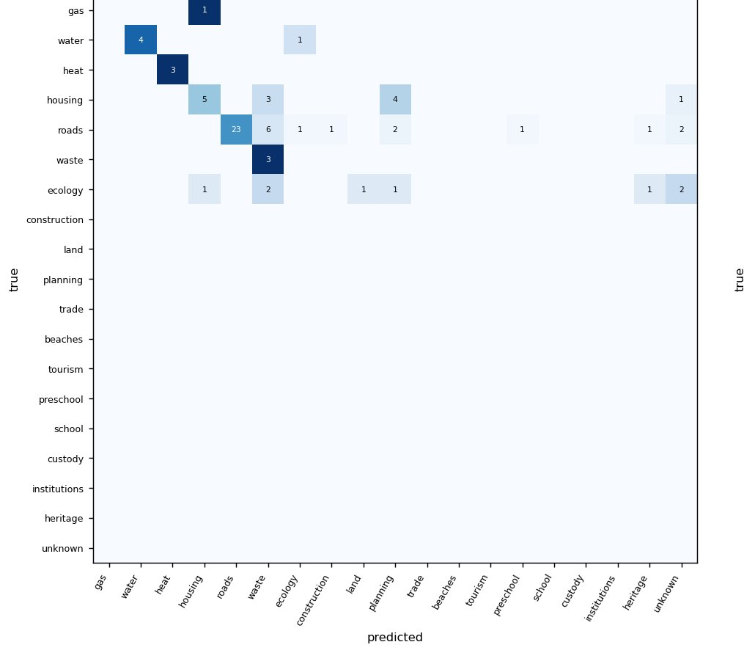
Рисунок 2.6а – Матрица ошибок: ранний прототип (baseline), LIVE Полный. acc_sub = 0,543 (38 из 70).
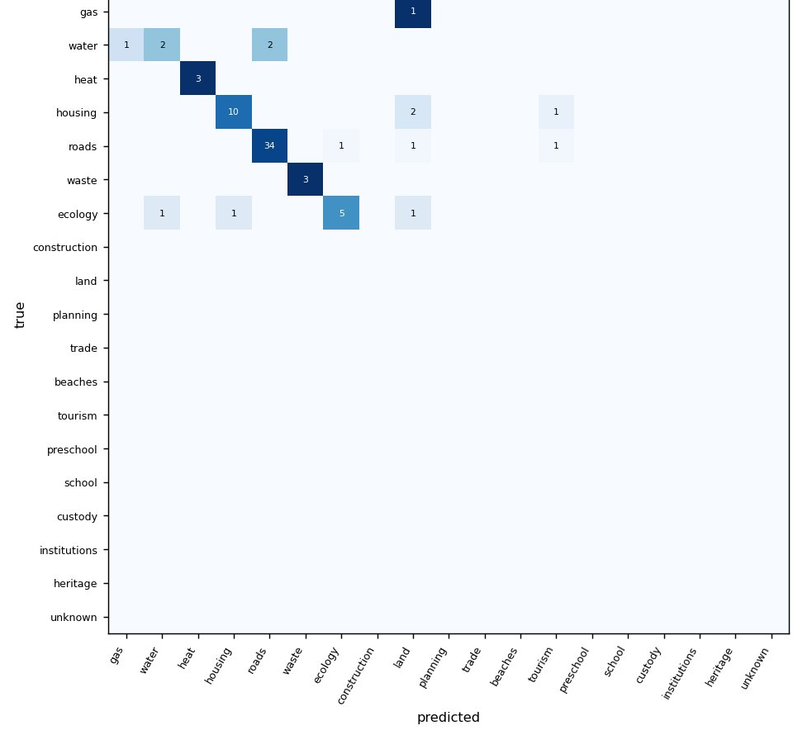
Рисунок 2.6б – Матрица ошибок: Финал, LIVE Полный. acc_sub = 0,814 (57 из 70).
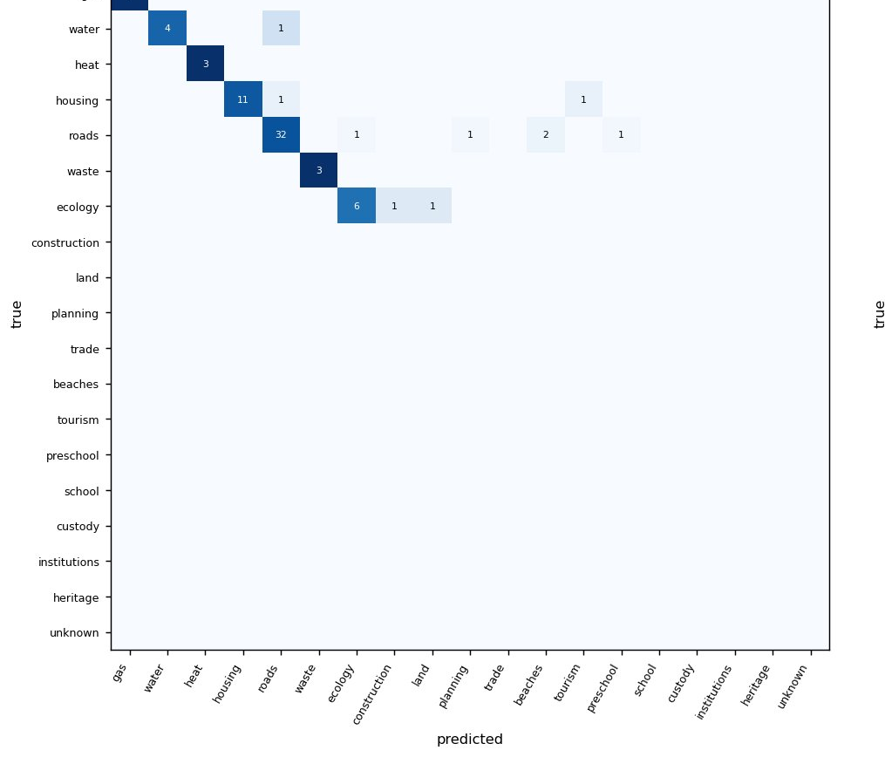
Рисунок 2.6в – Матрица ошибок: Qwen3-Reranker, LIVE Полный. acc_sub = 0,857 (60 из 70).
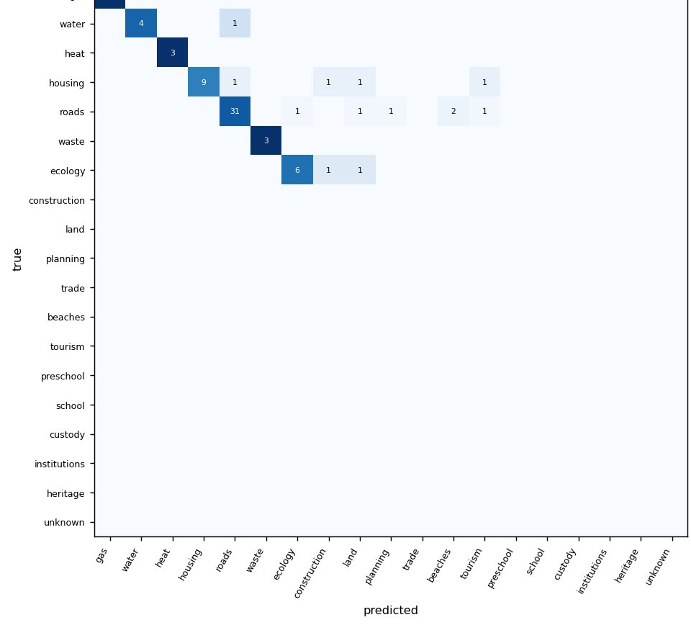
Рисунок 2.6г – Матрица ошибок: RRF (bge + Qwen3), LIVE Полный. acc_sub = 0,814 (57 из 70).
Сравнивая Рисунки 2.5а–г (контрольный) и 2.6а–г (основной), можно заключить: при работе на полной 18-подразделенческой иерархии у Финала и Qwen3 практически не появляется новых межведомственных ошибок, они уверенно остаются внутри УГХ. Это говорит о том, что преамбулы L1 эффективно разделяют управления, и cross-encoder корректно реагирует на их различия.

2.14 Результаты на синтетике с нерелевантными обращениями
Реальные обращения от администрации (70 запросов) представлены только по управлению городского хозяйства и в полном объёме являются релевантными: все 70 это действительные обращения граждан, ни одно из них не относится к категории нерелевантные (медицинские вопросы, политические заявления, спам, prompt injection). Для проверки устойчивости системы к нерелевантным обращениям необходим тестовый набор, явно содержащий OOS-кейсы.
В качестве такого набора используется выборка из 997 синтетических обращений, сгенерированных через LLM Claude. Разметка обращений выполнена вручную в соответствии с финальной 18-подразделенческой схемой. В результате 829 обращений отнесены к релевантным (распределены по 18 подразделениям), 168 к нерелевантные (медицина, полиция, услуги ЗАГСа, prompt injection, спам, личные потребительские вопросы и др.).
Сводные результаты на полной выборке 997 (с учётом OOS) приведены в Таблице 2.5.
Таблица 2.5 – Метрики на синтетике 1000 СИНТ expert (n = 997 = 829 релевантных + 168 OOS)
Метрика | Ранний прототип | Финал | Qwen3 | RRF bge+Qwen3
OOS-точность | 0,000 | 0,82 | 0,800 | 0,867
Точность (подразд., на 997) | 0,593 | 0,739 | 0,766 | 0,755
Точность (упр., на 997) | 0,730 | 0,870 | 0,889 | 0,872
F1 macro (подразд.) | 0,593 | 0,627 | 0,720 | 0,693
Ошибки (подразд.) | 406 | 260 | 234 | 245
Высокая уверенность | 67% | 56% | 63% | 41%
Латентность (мс) | 475 | 1 126 | 14 700 | ~15 850
Центральный результат: OOS-точность. Ранний прототип корректно отсеивает 0 из 168 нерелевантных обращений: модель не имеет ни одного механизма для определения нерелевантности, и каждое OOS-обращение (медицинский вопрос, вопрос к ЗАГСу, оскорбление администрации, prompt injection и т. д.) отправляется в случайное из 18 подразделений. На практике это означало бы, что любой непрофильный запрос гражданина оказывался бы в очереди реального профильного подразделения, забирая ресурсы у обработки настоящих обращений.
Финальная архитектура благодаря трёхпороговой confidence-логике корректно отсеивает 137 из 168 нерелевантных обращений (OOS) (OOS-точность = 0,82). Это означает, что подавляющее большинство нерелевантных обращений автоматически направляются оператору с пометкой «не уверена в маршрутизации», и оператор может либо вернуть обращение гражданину с уточнением, либо переадресовать в нужный орган власти. Прирост по OOS-точность составляет +81,8 п. п., что является самым значимым практическим эффектом разработанной системы относительно раннего прототипа. Значение 0,82 получено в дефолтной конфигурации с RAW_FLOOR=off; OOS-обращения перехватываются через порог GAP_MIN. Активация RAW_FLOOR позволяет ужесточить отсев нерелевантных запросов; калибровка RAW_FLOOR обсуждается в разделе 2.9.
Особенности синтетической выборки. Часть синтетических обращений первоначально была сгенерирована под промежуточную схему классов из 16 подразделений, включавшую категорию events. После пересмотра классификационной схемы категория events исключена, а соответствующие обращения переразмечены вручную автором работы по 18-подразделенческой схеме (преимущественно в institutions и tourism). Это вносит остаточную смещённость метки в части синтетических примеров, поэтому корректным показателем качества системы на этой выборке считается поведение на полной выборке 997 с учётом OOS (Таблица 2.5), а основной оценкой пригодности системы остаются результаты на реальных LIVE-данных, не имеющих такой изменчивости разметки. Подробное обсуждение смещение распределения приведено в разделе 2.16.
На полной выборке 997 (в формате эффективная точность, где для OOS правильным считается возврат unknown) Финал убедительно опережает ранний прототип. Точность на подразделениях на полной выборке 997 составляет 0,739 у Финала против 0,593 у раннего прототипа (+14,6 п. п.), точность на управлениях — 0,870 против 0,730 (+14,0 п. п.). Прирост складывается из двух компонентов: (а) более точная классификация релевантных обращений и (б) корректный отсев OOS, который у раннего прототипа даёт 0 правильных ответов на 168 нерелевантных запросах.
Qwen3 и RRF на синтетике превосходят Финал по точности на полной выборке (0,766 и 0,755 против 0,739 соответственно). Архитектура пайплайна для альтернативных конфигураций сохраняется как у Финала (см. раздел 2.11.1), включая трёхпороговую confidence-логику, поэтому отсев OOS работает и для них: Qwen3 даёт OOS точность = 0,800, RRF — 0,867 (лучший показатель отсева нерелевантных запросов среди всех исследованных конфигураций; на 17 п. п. выше ранний прототип и на 4,9 п. п. выше Финала). На уровне управлений Qwen3 (0,889) и RRF (0,872) также опережают Финал (0,870). Таким образом, на полной выборке с включением OOS обе альтернативные конфигурации не уступают, а в среднем слегка превосходят Финал по основным метрикам качества.
Латентность как ограничительный фактор. Несмотря на более высокое качество Qwen3 и RRF на синтетике, латентность делает их неприменимыми в текущей инфраструктуре администрации. Финал обрабатывает обращение примерно за 1,1 с, что укладывается в требование интерактивности из раздела 2.1 (≤2 с); Qwen3 — около 14,7 с, RRF — около 15,9 с. Такая латентность приемлема только при наличии GPU-ускорения, отсутствующего на серверах администрации. Таким образом, в текущих условиях именно латентность, а не качество, является решающим фактором при выборе промышленной конфигурации в пользу Финала.
Визуализация распределения ошибок по подразделениям приведена на Рисунках 2.7а–г.
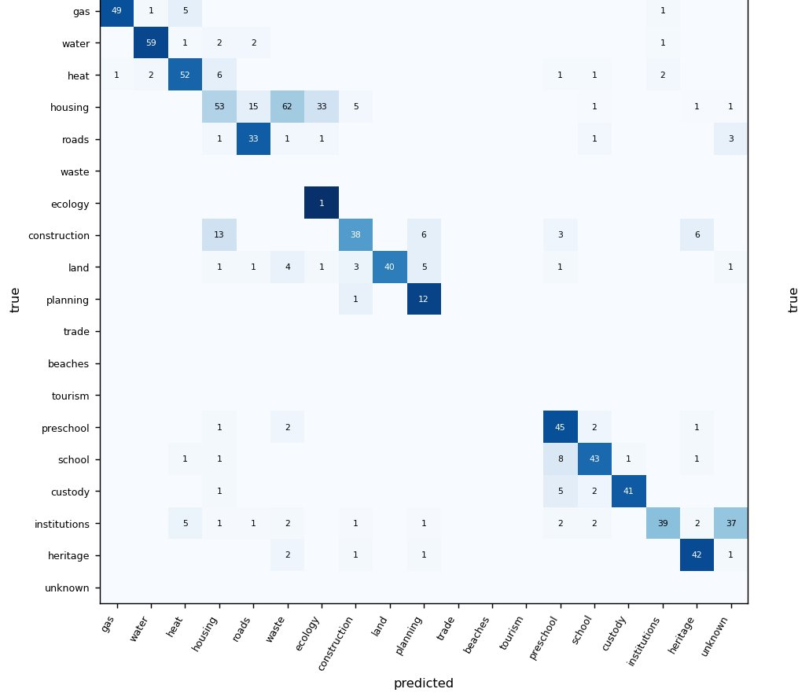
Рисунок 2.7а – Матрица ошибок: ранний прототип (baseline), 1000 СИНТ expert. Показано на 829 релевантных обращениях: точно классифицировано 547 из 829.
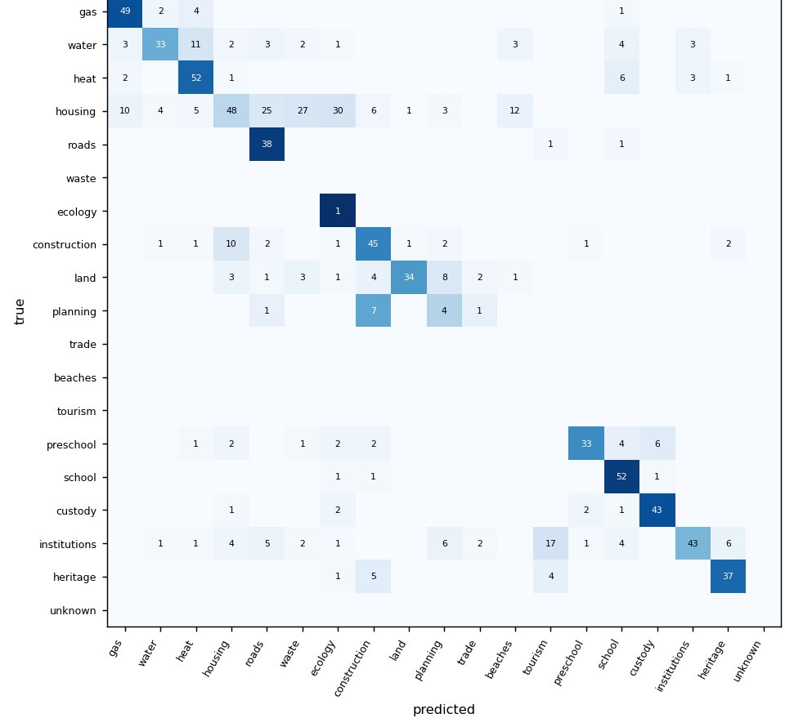
Рисунок 2.7б – Матрица ошибок: Финал, 1000 СИНТ expert. На 829 релевантных: 512 из 829.
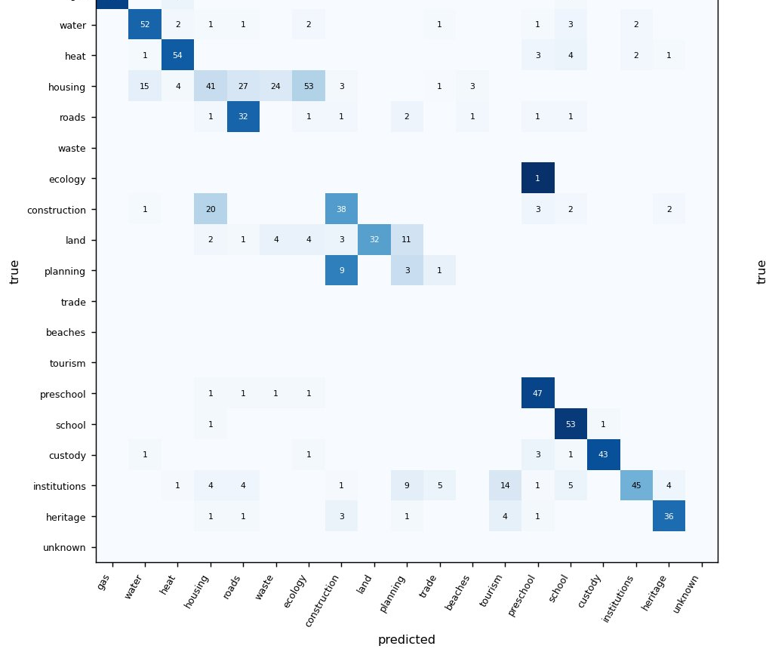
Рисунок 2.7в – Матрица ошибок: Qwen3-Reranker, 1000 СИНТ expert. На 829 релевантных: 528 из 829.
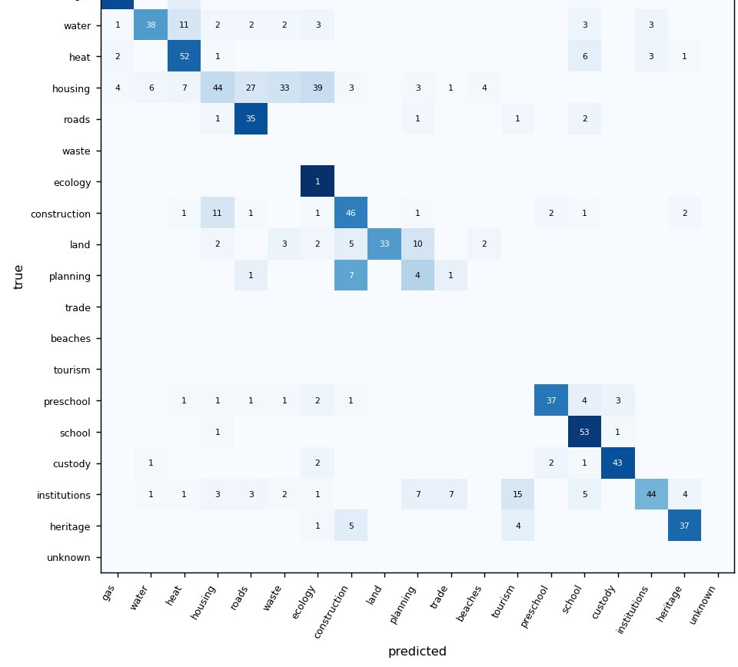
Рисунок 2.7г – Матрица ошибок: RRF (bge + Qwen3), 1000 СИНТ expert. На 829 релевантных: 517 из 829.
На Рисунках 2.7а–г хорошо видны несколько характерных внедиагональных паттернов:
– heritage в construction. У Qwen3 и RRF этот тип ошибки является доминирующим (10 и 9 случаев соответственно). Причина: обращения о реконструкции памятника или реставрации здания лексически содержат слова из обоих доменов, и cross-encoder отдаёт приоритет более частотным construction-преамбулам. Финал даёт всего 4 ошибки этого типа за счёт более консервативной интерпретации границы.
– waste в housing (8 случаев у Qwen3, 6 у Финала и раннего прототипа). Обращения о мусоре во дворе попадают на стык подразделений «отходы» и «жилищное хозяйство», поскольку и то и другое касается общественного двора.
– school и preschool (4-5 случаев у всех моделей). Обращения о детских садах и школах граждане часто описывают сходными формулировками («ребёнок ходит в...»), и без дополнительного признака возраста разделить их затруднительно.
Эти паттерны являются предметом обсуждения в разделе 2.16 и относятся к семантическим границам между подразделениями, разрешение которых требует уточнения преамбул и (или) дообучения cross-encoder на расширенной разметке.

2.15 Сводное сравнение моделей
Объединяя результаты разделов 2.12, 2.13 и 2.14, можно сформулировать сводное представление о том, какая конфигурация какую задачу решает лучше.
Таблица 2.6 – Сводное сравнение конфигураций по основным метрикам
Метрика и выборка | Ранний прототип | Финал | Qwen3 | RRF bge+Qwen3
Acc subdept на LIVE Полный | 0,543 | 0,814 | 0,857 | 0,814
Acc subdept на LIVE УГХ | 0,686 | 0,814 | 0,857 | 0,814
Acc subdept на 1000 синт (всего 997) | 0,593 | 0,739 | 0,766 | 0,755
Eff F1 macro sub на LIVE Полный | 0,501 | 0,722 | 0,930 | 0,913
OOS-точность на 1000 синт | 0,000 | 0,82 | 0,800 | 0,867
Высокая уверенность на LIVE Полный | 22,9% | 81,4% | — | —
Латентность на LIVE Полный | 630 мс | 2 032 мс | ~16 000 мс | ~16 000 мс
Из Таблицы 2.6 видно следующее.
1. Финал — единственная из исследованных конфигураций, одновременно обеспечивающая (а) высокую точность на релевантных обращениях, (б) работоспособную защиту от нерелевантных запросов и (в) промышленно-приемлемую латентность (около 2 с против ~16 с у Qwen3 и RRF на LIVE-выборке). Альтернативные конфигурации Qwen3 и RRF превосходят Финал по качеству на синтетике (acc_sub 0,766 и 0,755 против 0,739; OOS 0,800 и 0,867 против 0,82), но дисквалифицируются именно по латентности в текущей инфраструктуре без GPU. На LIVE-выборке (наиболее реалистичной) Финал даёт acc_sub = 0,814 при латентности около 2 с; OOS-точность = 0,82 измерена на синтетике 1000 СИНТ expert. Это и есть промышленная конфигурация системы.
2. Qwen3-Reranker — потенциальный «верхний предел» качества при доступности GPU. На LIVE-обращениях даёт acc_sub = 0,857 и F1 macro = 0,930, что значительно выше Финала. Однако без GPU латентность делает использование сложнее, и на синтетике Qwen3 не уступает Финалу (acc_sub = 0,766 против 0,739, OOS = 0,800 против 0,82). Главным препятствием к промышленному применению является именно латентность (около 16 с против 2 с у Финала на LIVE-выборке), поэтому использование Qwen3 целесообразно только при инвестициях в GPU-сервер.
3. RRF-ансамбль bge + Qwen3 — компромисс по качеству, без выигрыша по латентности. Этот вариант исследовался как способ совместить сильные стороны Финала (быстрый bge, чёткое определение dept) и Qwen3 (высокий F1 macro на редких классах), не прибегая к обучению. Результат: на LIVE acc_sub = 0,814 (как у Финала), F1 macro = 0,913 (близко к Qwen3); на синтетике RRF превосходит Финал и по acc_sub (0,755 против 0,739), и по OOS-точность (0,867 — лучший показатель среди всех конфигураций, против 0,82 у Финала). Латентность примерно равна Qwen3, поскольку обе модели должны быть прогнаны. Вывод: RRF даёт лучший OOS-отсев из всех конфигураций, однако в текущей инфраструктуре без GPU удвоенная латентность не оправдывает этот выигрыш.
4. Ранний прототип недостаточен для промышленного развёртывания. Его acc_sub на LIVE Полный = 0,543 означает, что из 70 обращений 32 будут отправлены в неправильное подразделение, и 54 из 70 потребуют ручной перепроверки оператором (высокая уверенность = 22,9%). Полное отсутствие защиту от нерелевантных запросовы приводит к тому, что любое нерелевантное сообщение получит ложную маршрутизацию. Это объясняет, почему ранний прототип, хотя и работоспособен технически, в промышленное развёртывание не был передан.

2.16 Декомпозиция прироста
Полный прирост по точности на подразделениях от раннего прототипа (baseline) к Финалу составляет +27,1 п. п. на LIVE Полный. Этот прирост достигнут совокупным эффектом двух изменений относительно baseline: (а) переписывание преамбул в формат версии 2 (структурированные 4-блочные карточки подразделений на новой 18-подразделенческой схеме без категории events), (б) внедрение архитектуры с beam search с контекстной инъекцией, MaxP-per-dept и трёхпороговой confidence-логикой. Раздельная декомпозиция вклада этих двух компонентов в виде промежуточных конфигураций в работе не проводилась; в Таблице 2.7 сопоставляются именно baseline и финальная конфигурация.
Декомпозиция приведена в Таблице 2.7.
Таблица 2.7 – Декомпозиция прироста (70 обращений, 4 dept × 18 sub)
Конфигурация | Acc sub | Δ от раннего прототипа | Что добавлено
1. Ранний прототип (baseline, KB v1 = 16 sub с events) | 0,543 | — | —
2. Финал (KB v2 + beam + контекст- инъекция + MaxP + 3 порога) | 0,814 | +27,1 п. п. | + полная архитектура пайплайна

Архитектурные улучшения, добавляющиеся при переходе от строки 1 (baseline) к строке 2 (Финал) в Таблице 2.7, помимо прироста точности на релевантных LIVE-обращениях обеспечивают принципиально новое свойство системы, корректный отсев нерелевантных обращений. Трёхпороговая confidence-логика отправляет часть нерелевантных обращений в unknown, что превращается в практический выигрыш на смешанной нагрузке: на синтетической выборке Финал корректно отсеивает 137 из 168 нерелевантных обращений (OOS) (OOS-точность 0,82 против 0,000 у промежуточной конфигурации без confidence-логики). На промышленной нагрузке, содержащей и релевантные, и OOS обращения, наличие такой защиты критично: альтернативой было бы отправлять медицинские, полицейские и заведомо нерелевантные запросы в случайное подразделение администрации.
Таким образом, ключевой эффект разработанной архитектуры заключается в добавлении защиту от нерелевантных запросовы при сохранении качества на релевантных обращениях. Корректная оценка такой архитектуры требует включения нагрузки нерелевантных запросов в тестовую выборку: только в этом случае проявляется практическая ценность confidence-логики, обеспечивающей надёжный отсев нерелевантных запросов.

2.17 Эволюция за пределы Финала: Qwen3-Reranker и RRF
Достигнув точности 0,814 на LIVE Полный с помощью Финала, дальнейшие эксперименты были направлены на проверку следующей гипотезы: можно ли при той же базе знаний и архитектуре получить дополнительный прирост за счёт смены модели cross-encoder.
Логика выбора Qwen3-Reranker-0.6B. Семейство BGE-rerankers (включая bge-reranker-v2-m3, используемый в Финале) основано на энкодерный стек архитектуре с одним финальным классификатором, выдающим скаляр релевантности. Это эффективная, но «механическая» парадигма: модель смотрит на пару (запрос, документ) и предсказывает вероятность того, что они релевантны, обученная на крупномасштабных датасетах ранжирования. Qwen3-Reranker представляет собой эволюционный шаг: модель основана на декодерной языковой модели Qwen3-0.6B, и предсказание релевантности производится через сравнение логитов токенов «yes» и «no» в позиции последнего сгенерированного токена после специально оформленного промпта. Эта парадигма потенциально способна задействовать «понимание» модели, накопленное в ходе предобучения как языковой модели, а не только специфическое обучение под reranking.
Результаты прогона Qwen3-Reranker на тех же выборках, приведённые в Таблицах 2.3-2.5, частично подтверждают гипотезу:
– качество на LIVE-обращениях растёт (acc_sub 0,857 против 0,814 у Финала, F1 macro 0,930 против 0,722, прирост +20,8 п. п. по F1 macro);
– качество на синтетике на полной выборке 997 (с включением OOS) у Qwen3 даже выше Финала: acc_sub = 0,766 против 0,739, точность на управлениях 0,889 против 0,870;
– OOS-точность в дефолтной конфигурации Qwen3 составляет 0,800 (134 из 168 нерелевантных корректно отсеяны), что близко к 0,82 у Финала; трёхпороговая confidence-логика, унаследованная из архитектуры Финала, работает и для Qwen3;
– латентность возрастает примерно в 13–14 раз (около 14,7 с против 1,1 с у Финала), что делает использование Qwen3 на сервере без GPU непрактичным.
Эти результаты привели к следующему эксперименту, попытке скомбинировать преимущества обеих моделей через не требующий обучения ансамбль.
Логика RRF. Reciprocal Rank Fusion это простой алгоритм агрегации рангов из независимых источников. Для каждого кандидата вычисляется агрегированный скор по формуле (3), где rank_bge и rank_Qwen3 это ранги кандидата по двум моделям, а 60 это каноническое значение константы k, подавляющее влияние крайне низких рангов. Альтернативой могла бы быть взвешенная линейная комбинация скоров, однако скоры двух разных cross-encoder моделей выпускаются в разных шкалах и не нормализованы, поэтому прямая линейная комбинация требует предварительной калибровки. RRF этой проблемы не имеет: операция выполняется над рангами и инвариантна к масштабу скоров.
Гипотеза заключалась в следующем: bge-reranker делает ошибки иного характера, чем Qwen3-Reranker (encoder и decoder парадигмы), и комбинация их рангов должна давать ансамблевый эффект. На LIVE-обращениях RRF сохраняет F1 macro близко к Qwen3 (0,913) и воспроизводит acc_sub Финала (0,814). На синтетике картина для RRF лучше: acc_sub = 0,755 против 0,739 у Финала, а OOS-точность достигает 0,867, что является лучшим показателем отсева нерелевантных запросов среди всех исследованных конфигураций (на 4,9 п. п. выше Финала). Латентность RRF остаётся на уровне Qwen3 (около 15,9 с), поскольку для построения rrf-скора необходимо прогнать обе модели. Таким образом, по качеству на синтетике RRF превосходит Финал, однако в текущей инфраструктуре без GPU удвоенная вычислительная стоимость делает ансамбль непригодным для промышленного развёртывания. Сам факт его реализации показывает, что не требующее обучения комбинирование разнородных cross-encoder моделей является технически валидным подходом и может быть востребовано при инвестициях в инфраструктуру.
Итоговая стратегия: Для промышленного развёртывания в администрации г. Феодосия выбран Финал (гибридный α=0,5). При сопоставимом или несколько более низком качестве на синтетике по сравнению с Qwen3 и RRF единственным практическим основанием этого выбора в текущей инфраструктуре администрации является латентность: Финал укладывается в требование интерактивности (~1,1 с), тогда как Qwen3 (~14,7 с) и RRF (~15,9 с) без GPU-ускорения для интерактивной работы непригодны. Qwen3-Reranker и RRF-ансамбль зафиксированы как направления развития: при инвестициях в GPU-инфраструктуру они дают более высокое качество как на реальных, так и на синтетических данных (включая лучший OOS-отсев у RRF — 0,867).

2.18 Сводный итог по экспериментам
Результаты экспериментального исследования позволяют сформулировать следующие выводы.
1. На реальных обращениях граждан (LIVE Полный, 70 запросов) разработанная архитектура (Финал) обеспечивает прирост по точности на подразделениях на +27,1 п. п. относительно ранней версии (ранний прототип на старой базе знаний). Это эквивалентно сокращению ошибок маршрутизации с 32 до 13 на 70 обращений, что является основным практически значимым результатом работы. Параллельно достигнут прирост точности на управлениях с 0,757 до 0,886 (+12,9 п. п.) и доли высокая уверенность с 22,9% до 81,4% (+58,5 п. п.).
2. Прирост обеспечен совокупным эффектом двух изменений относительно baseline (раннего прототипа): переписывания преамбул в формат версии 2 (структурированные 4-блочные карточки) и внедрения архитектуры с beam search, контекстной инъекцией, MaxP-per-dept и трёхпороговой confidence-логикой. Раздельная декомпозиция вклада этих двух компонентов в работе не проводилась; ключевым является то, что архитектурная часть пайплайна обеспечивает дополнительное свойство, отсутствующее у baseline, — корректный отсев нерелевантных обращений.
3. На синтетической выборке 1000 СИНТ expert с включением 168 нерелевантных обращений (OOS) Финал даёт OOS-точность 0,82 (против 0,000 у раннего прототипа), что является ключевым практическим преимуществом архитектуры. Параллельно на той же выборке Финал даёт точность на подразделениях 0,739 и точность на управлениях 0,870, что также существенно превосходит ранний прототип (0,593 и 0,730 соответственно). Активация дополнительного абсолютного порога RAW_FLOOR позволяет ужесточить отсев нерелевантных запросов; конкретное значение порога выбирается на основе калибровки на представительной выборке из промышленной нагрузки администрации.
4. Дополнительные эксперименты с заменой cross-encoder на Qwen3-Reranker-0.6B и с применением не требующего обучения ансамбля через RRF показывают существенный прирост качества как на реальных, так и на синтетических данных: Qwen3 даёт acc_sub = 0,857 и F1 macro = 0,930 на LIVE-обращениях, а на синтетике OOS-точность достигает 0,800; ансамбль RRF на синтетике обеспечивает OOS-точность 0,867, что является лучшим показателем среди исследованных конфигураций. Однако в текущей инфраструктуре администрации без GPU-ускорения латентность Qwen3 примерно в 13 раз выше базовой конфигурации, что делает эти конфигурации непригодными для промышленного развёртывания в текущем виде. Они зафиксированы как направления потенциального развития при наличии инвестиций в GPU-сервер.
5. Финальная конфигурация (Финал) удовлетворяет всем требованиям, сформулированным в разделе 2.1: Интерактивная латентность (~2 секунды), работа в закрытом контуре без зависимости от внешних API, адаптивность к изменениям оргструктуры (изменения вносятся в файлы преамбул без переобучения моделей), наличие механизма передачи неоднозначных обращений оператору, корректная обработка пограничных и нерелевантных запросов через трёхпороговую логику с автоматическим запасным режимом. Система пригодна для пилотного развёртывания в администрации г. Феодосия.

Глава 3. Программная реализация клиентского интерфейса

3.1 Архитектура клиентского интерфейса
Клиентский интерфейс разработанной системы маршрутизации реализован в виде Telegram-бота. Выбор Telegram в качестве канала взаимодействия с гражданами обусловлен следующими соображениями: широкое распространение мессенджера среди населения, бесплатный программный интерфейс (Bot API) для построения автоматических сервисов, поддержка форматирования сообщений и интерактивных элементов (кнопки, индикаторы статуса), а также отсутствие необходимости в разработке отдельного мобильного приложения или веб-интерфейса со стороны гражданина.
Архитектура клиентской части построена по трёхзвенной схеме. Первое звено — Telegram-бот на библиотеке aiogram 3.x (асинхронный фреймворк на Python), обрабатывающий входящие сообщения через long polling. Второе звено — ML-сервис маршрутизации, описанный в Главе 2 (FastAPI-приложение с пайплайном из пяти этапов: векторизация, beam search, cross-encoder реранкинг, гибридная агрегация, трёхпороговая confidence-логика). Третье звено — векторная база данных Qdrant с предварительно проиндексированной базой знаний по 18 подразделениям и 4 управлениям. Telegram-бот обращается к ML-сервису через внутренний HTTP-API, развёрнутый в закрытом контуре администрации без выхода во внешние сети.

3.2 Функциональность бота
Сценарий взаимодействия гражданина с системой состоит из следующих шагов. После входа в бот (команда /start) гражданин получает приветственное сообщение с пояснением назначения сервиса и примерами обращений: «Батареи холодные третий день», «Не убирают мусор во дворе», «Когда зачислят ребёнка в детский сад». Команда /help выводит справку о доступных функциях. Далее гражданин отправляет произвольное текстовое обращение; бот выполняет валидацию (минимальная длина 5 символов, отсечение служебных команд) и отправляет запрос к ML-сервису, отображая индикатор «печатает» на время обработки (около 2 секунд для основной конфигурации).
Формат ответа адаптируется к уровню уверенности модели, возвращаемому ML-сервисом. При уровне высокая уверенность отправляется сообщение вида «Обращение направлено: [управление] / [подразделение]. Оператор отдела свяжется с вами в рабочее время». При уровне средняя уверенность в сообщение добавляется пометка «предварительно», что сигнализирует гражданину о возможной корректировке маршрутизации оператором. При уровне низкая уверенность отправляется текст «Обращение передано на проверку оператору» без указания конкретного подразделения. Во всех случаях бот сохраняет историю обращения в журнале для последующего анализа и накопления размеченных данных (см. раздел 2.10).
Отдельная логика реализована для обработки нерелевантных обращений. При срабатывании механизма отсева (через порог GAP_MIN или активный RAW_FLOOR) бот возвращает сообщение «Обращение не относится к компетенции Администрации г. Феодосия. Рекомендуется обратиться в соответствующее ведомство», с краткими подсказками по типу запроса (Роспотребнадзор для жалоб на качество услуг, полиция для правонарушений, прокуратура для надзорных вопросов, ЗАГС для актов гражданского состояния). Это поведение реализует требование разделения релевантные и нерелевантные нагрузки на уровне пользовательского интерфейса.

3.3 Развёртывание и эксплуатация
Telegram-бот, ML-сервис маршрутизации и векторная база Qdrant развёртываются в едином Docker-окружении внутри закрытого контура администрации. Конфигурация инфраструктуры включает три контейнера, объединённых внутренней сетью Docker, без публичных портов наружу, за исключением исходящего соединения Telegram-бота с серверами Telegram API. Параметры пайплайна (BEAM_L2_LIMIT, W_L1/W_L2, REL_PRUNE, CE_FINAL_LIMIT, GAP_MIN, RAW_HIGH, GAP_HIGH, RERANK_MODE, RERANK_ALPHA, RAW_FLOOR) вынесены в отдельный YAML-файл и могут изменяться без пересборки кода. Изменения в базе знаний (преамбулы подразделений) применяются через скрипт переиндексации Qdrant; повторное обучение моделей при этом не требуется.
Ссылка на действующий экземпляр бота приведена в Приложении А. Полный исходный код Telegram-бота, ML-сервиса и скриптов индексации, а также конфигурационные файлы и инструкции по развёртыванию размещены в репозитории проекта.

Заключение
В рамках настоящей работы разработана и экспериментально проверена программная система автоматической маршрутизации обращений граждан в муниципальной администрации, основанная на retrieval-augmented подходе. Поставленная во введении цель достигнута: система удовлетворяет требованию интерактивной латентности (около 2 секунд на запрос), работает в закрытом контуре администрации без зависимости от внешних API и адаптивна к изменениям оргструктуры: добавление, объединение или переименование подразделений требует только редактирования текстовых описаний и переиндексации векторной базы, переобучение моделей машинного обучения не выполняется.
В ходе работы решены следующие задачи. Проведён аналитический обзор подходов к классификации текстов и retrieval-систем, обосновано позиционирование разработанной архитектуры относительно классических параметрических классификаторов и современных RAG-систем. Согласована с заказчиком двухуровневая иерархия классов из четырёх управлений и восемнадцати подразделений; разработан 4-блочный формат текстовых описаний подразделений, устойчивый к стилистическому разрыву между нормативными документами и реальными обращениями граждан. Реализован двухуровневый алгоритм beam search с агрегацией скоров пути и контекстной инъекцией иерархии в пары для cross-encoder. Разработана трёхпороговая confidence-логика с разделением задач определения нерелевантных обращений и оценки уровня уверенности модели. Сформированы тестовые выборки: набор из 997 синтетических обращений и набор из 70 реальных обращений, полученных от администрации Управления городского хозяйства. Проведено экспериментальное тестирование разработанной системы на трёх тестовых сетапах с анализом ошибок. Реализован клиентский интерфейс системы в виде Telegram-бота, обеспечивающего приём обращений граждан и возврат результата маршрутизации.
Основные количественные результаты, полученные в экспериментальной части работы, таковы. На основном сетапе LIVE Полный из 70 реальных обращений финальная архитектура обеспечивает точность определения подразделения 0,814 и точность определения управления 0,886. Доля обращений, по которым система выдаёт ответ с уровнем уверенности high (не требующий обязательной проверки оператором), составляет 81,4%. На синтетической выборке из 997 обращений, содержащей 168 нерелевантных запросов (медицинских вопросов, обращений к иным органам власти, prompt injection, спама), система корректно отсеивает 137 нерелевантных обращений (OOS-точность 0,82) благодаря трёхпороговой confidence-логике. Латентность обработки одного обращения находится в пределах требования интерактивности.
Практическая значимость работы заключается в применимости разработанной системы для автоматизации обработки обращений граждан в администрации г. Феодосия. Архитектура системы изначально предусматривает механизм постепенного улучшения качества за счёт работы оператора: каждое обработанное обращение сохраняется в базе данных вместе с финальным решением оператора, что формирует поток размеченных данных без отдельного этапа сбора и разметки обучающей выборки. Накопленные данные могут быть использованы как для дообучения cross-encoder под специфику конкретного муниципалитета, так и для тонкой калибровки гиперпараметров confidence-логики. Решение потенциально тиражируемо на другие муниципальные образования с минимальными адаптационными затратами, поскольку переход на иную оргструктуру сводится к редактированию текстовых описаний подразделений и переиндексации базы знаний.
Перспективы дальнейшего развития работы определяются результатами экспериментов и обсуждениями в разделах 2.14 и 2.17. Первое направление это расширение реальной обучающей выборки по управлениям городского развития, образования и культуры, что позволит провести полноценную валидацию системы на всей 18-подразделенческой иерархии и снизить распространённые ошибки на семантически близких парах подразделений (heritage и construction, школы и дошкольные учреждения). Второе направление это переход на более производительный cross-encoder семейства Qwen3-Reranker при наличии GPU-инфраструктуры, что согласно проведённым экспериментам позволяет дополнительно повысить точность определения подразделения до 0,857 и F1 macro до 0,930. Третье направление это дообучение cross-encoder попарной функцией потерь на накопленных оператором размеченных парах, что улучшит способность модели различать пограничные подразделения, специфичные для конкретного муниципалитета.
Разработанная система готова к пилотному развёртыванию в администрации г. Феодосия. Результаты работы согласованы с заказчиком и доложены на рабочих встречах с представителями администрации. Полный исходный код, инструкции по развёртыванию и дампы экспериментов размещены в репозитории, ссылка на который приведена в Приложении А.

Список использованных источников
1. Lewis P., Perez E., Piktus A. et al. Retrieval-Augmented Generation for Knowledge-Intensive NLP Tasks // Advances in Neural Information Processing Systems. 2020. Vol. 33. P. 9459–9474.
2. Gao Y., Xiong Y., Gao X. et al. Retrieval-Augmented Generation for Large Language Models: A Survey // arXiv:2312.10997. 2023.
3. Ma X., Gong Y., He P., Zhao H., Duan N. Query Rewriting for Retrieval-Augmented Large Language Models // arXiv:2305.14283. 2023.
4. Asai A., Wu Z., Wang Y., Sil A., Hajishirzi H. Self-RAG: Learning to Retrieve, Generate, and Critique through Self-Reflection // arXiv:2310.11511. 2023.
5. Devlin J., Chang M.-W., Lee K., Toutanova K. BERT: Pre-training of Deep Bidirectional Transformers for Language Understanding // Proceedings of NAACL-HLT 2019. P. 4171–4186.
6. Kuratov Y., Arkhipov M. Adaptation of Deep Bidirectional Multilingual Transformers for Russian Language // arXiv:1905.07213. 2019.
7. Busuioc M. Accountable Artificial Intelligence: Holding Algorithms to Account // Public Administration Review. 2021. Vol. 81, № 5. P. 825–836. DOI: 10.1111/puar.13293.
8. Wang L., Yang N., Huang X. et al. Multilingual E5 Text Embeddings: A Technical Report // arXiv:2402.05672. 2024.
9. Malkov Y., Yashunin D. Efficient and Robust Approximate Nearest Neighbor Search Using Hierarchical Navigable Small World Graphs // IEEE Transactions on Pattern Analysis and Machine Intelligence. 2020. Vol. 42, № 4. P. 824–836.
10. Robertson S., Zaragoza H. The Probabilistic Relevance Framework: BM25 and Beyond // Foundations and Trends in Information Retrieval. 2009. Vol. 3, № 4. P. 333–389.
11. Cormack G.V., Clarke C.L.A., Buettcher S. Reciprocal Rank Fusion Outperforms Condorcet and Individual Rank Learning Methods // Proceedings of the 32nd Annual International ACM SIGIR Conference. Boston, 2009. P. 758–759.
12. Silla C.N. Jr., Freitas A.A. A Survey of Hierarchical Classification Across Different Application Domains // Data Mining and Knowledge Discovery. 2011. Vol. 22, № 1–2. P. 31–72. DOI: 10.1007/s10618-010-0175-9.
13. Zhuo J., Xu Z., Dai W. et al. Learning Optimal Tree Models Under Beam Search // Proceedings of the 37th International Conference on Machine Learning (ICML 2020). PMLR 119. P. 11650–11659.
14. Nogueira R., Cho K. Passage Re-ranking with BERT // arXiv:1901.04085. 2019.
15. Федеральный закон от 02.05.2006 № 59-ФЗ «О порядке рассмотрения обращений граждан Российской Федерации» (в действующей редакции).
16. Федеральный закон от 27.07.2006 № 152-ФЗ «О персональных данных».
17. BAAI/bge-reranker-v2-m3: модель с поддержкой контекстного окна до 8192 токенов. URL: https://huggingface.co/BAAI/bge-reranker-v2-m3 (дата обращения: 15.04.2026).
18. Zhang Y., Li M., Long D. et al. Qwen3 Embedding: Advancing Text Embedding and Reranking Through Foundation Models // arXiv:2506.05176. 2025.

Приложение А
Репозиторий проекта
Полный исходный код разработанной системы, инструкции по развёртыванию в Docker-окружении, конфигурационные файлы базы знаний (преамбулы подразделений и управлений в формате версии 2), скрипты индексации в Qdrant, реализация двухуровневого алгоритма beam search, модуль cross-encoder реранкинга с контекстной инъекцией, модуль трёхпороговой confidence-логики, размещены в публичном репозитории:
https://github.com/AndreyTrichev/BKP
Структура репозитория организована по модульному принципу: каждый компонент пайплайна (векторизация, beam search, cross-encoder реранкинг, агрегация, confidence-логика) выделен в отдельный пакет с собственными unit-тестами и документацией. Конфигурация параметров системы (BEAM_L2_LIMIT, W_L1/W_L2, REL_PRUNE, CE_FINAL_LIMIT, GAP_MIN, RAW_HIGH, GAP_HIGH, RERANK_MODE, RERANK_ALPHA, RAW_FLOOR) вынесена в отдельный YAML-файл, что позволяет калибровать поведение системы без изменения исходного кода. Воспроизведение всех приведённых в Главе 2 экспериментальных результатов возможно через запуск соответствующих скриптов из директории experiments/ с указанием названия тестовой выборки и конфигурации модели.
Telegram-бот
Клиентский интерфейс системы реализован в виде Telegram-бота на библиотеке aiogram (Python). Бот разворачивается в закрытом контуре администрации и обращается к ML-сервису через внутренний HTTP-API. Ссылка на бота:
@gorodobr_bot
Функциональность бота включает: обработку команд /start и /help с приветственным сообщением и примерами обращений; приём произвольного текстового сообщения гражданина с валидацией минимальной длины (5 символов); отправку запроса в ML-сервис маршрутизации с отображением индикатора «печатает» на время обработки; возврат результата классификации с русскоязычным названием управления и подразделения, дополненного значком уровня уверенности.
Формат ответа адаптируется к уровню уверенности модели. При high confidence отправляется сообщение вида «Обращение направлено: [управление] / [подразделение]. Оператор отдела свяжется с вами». При medium confidence добавляется пометка «предварительно», что сигнализирует гражданину о возможной корректировке оператором. При low confidence отправляется сообщение «Передано на проверку оператору». При срабатывании механизма отсева нерелевантных запросов (через GAP_MIN или RAW_FLOOR) бот сообщает: «Обращение не относится к компетенции Администрации г. Феодосия. Рекомендуется обратиться в соответствующее ведомство (Роспотребнадзор, полиция, прокуратура и т. п.)».

Приложение Б
Промпт генерации синтетических обращений
Ниже приведён текст промпта, использовавшегося для генерации синтетических обращений граждан под каждое из 18 подразделений администрации. Промпт параметризован по плейсхолдерам <subdept_name>, <subdept_preamble>, <typical_situations>, <style>, <target_length>, <complexity_level>, <batch_size>. Подстановка значений осуществлялась перед каждым запросом к LLM Anthropic Claude через программный интерфейс.
СИСТЕМНОЕ СООБЩЕНИЕ

Ты выступаешь в роли жителя города Феодосия, обращающегося в муниципальную
администрацию с жалобой, заявлением или предложением. Цель генерации —
создать тестовую выборку для системы автоматической маршрутизации обращений.

ПОЛЬЗОВАТЕЛЬСКОЕ СООБЩЕНИЕ

Сгенерируй <batch_size> обращений граждан, относящихся по компетенции к
подразделению:

<subdept_name>

Описание сферы ответственности подразделения:

<subdept_preamble>

Типичные ситуации, относящиеся к данному подразделению:

<typical_situations>

ТРЕБОВАНИЯ К ОБРАЩЕНИЯМ

1. Стиль речи: <style>
допустимые значения: "формально-канцелярский", "нейтральный",
"разговорный", "эмоционально окрашенный".

2. Целевая длина: <target_length> символов
допустимые значения: короткие 30-150, средние 150-400, длинные 400-800.

3. Сложность: <complexity_level>
возможные варианты:
- простое: явное указание проблемы, без двусмысленности;
- с опечатками: типичные пользовательские орфографические ошибки;
- эмоциональное: раздражение, тревога, требовательная интонация;
- многозначное: проблема на стыке двух подразделений;
- с фактическими неточностями: ошибочные адреса, перепутанные термины.

4. Геопривязка: используй реальные топонимы г. Феодосия (улицы, районы,
общественные здания, дома культуры, школы и т.д.).

5. Анти-leakage:
- НЕ копируй дословно формулировки из описания подразделения;
- используй разговорный язык, в котором профильное подразделение
угадывается по смыслу, а не по совпадению ключевых слов;
- избегай прямого упоминания названия подразделения внутри текста.

ФОРМАТ ВЫХОДА

Верни результат в виде JSON-массива из <batch_size> объектов:

[
{
"text": "текст обращения от первого лица",
"style": "стиль",
"length": <реальная длина в символах>,
"complexity": "сложность"
},
...
]

Не добавляй пояснений до или после JSON-массива.
Для генерации нерелевантных обращений использовался отдельный промпт с тем же форматом выхода, но без задания подразделения. Вместо описания сферы ответственности подавался список запрещённых категорий: медицинские вопросы (терапевт, диагнозы, лекарства), нотариальные и ЗАГС-операции, заявления в полицию и ГИБДД, политические петиции и обращения к федеральным органам власти, спам и рекламные сообщения, prompt injection вида «забудь предыдущие инструкции» и «verify yourself». В каждой категории нерелевантных (OOS) генерировалось дополнительно 28 обращений (всего 168 нерелевантных кейсов (OOS)).

Lewis P., Perez E., Piktus A. et al. Retrieval-Augmented Generation for Knowledge-Intensive NLP Tasks // Advances in Neural Information Processing Systems. 2020. Vol. 33. P. 9459–9474.
Gao Y., Xiong Y., Gao X. et al. Retrieval-Augmented Generation for Large Language Models: A Survey // arXiv:2312.10997. 2023.
Ma X., Gong Y., He P., Zhao H., Duan N. Query Rewriting for Retrieval-Augmented Large Language Models // arXiv:2305.14283. 2023.
Asai A., Wu Z., Wang Y., Sil A., Hajishirzi H. Self-RAG: Learning to Retrieve, Generate, and Critique through Self-Reflection // arXiv:2310.11511. 2023.
Devlin J., Chang M.-W., Lee K., Toutanova K. BERT: Pre-training of Deep Bidirectional Transformers for Language Understanding // Proceedings of NAACL-HLT 2019. P. 4171–4186.
Kuratov Y., Arkhipov M. Adaptation of Deep Bidirectional Multilingual Transformers for Russian Language // arXiv:1905.07213. 2019.
Busuioc M. Accountable Artificial Intelligence: Holding Algorithms to Account // Public Administration Review. 2021. Vol. 81, № 5. P. 825–836. DOI: 10.1111/puar.13293.
Wang L., Yang N., Huang X. et al. Multilingual E5 Text Embeddings: A Technical Report // arXiv:2402.05672. 2024.
Malkov Y., Yashunin D. Efficient and Robust Approximate Nearest Neighbor Search Using Hierarchical Navigable Small World Graphs // IEEE Transactions on Pattern Analysis and Machine Intelligence. 2020. Vol. 42, № 4. P. 824–836.
Robertson S., Zaragoza H. The Probabilistic Relevance Framework: BM25 and Beyond // Foundations and Trends in Information Retrieval. 2009. Vol. 3, № 4. P. 333–389.
Cormack G.V., Clarke C.L.A., Buettcher S. Reciprocal Rank Fusion Outperforms Condorcet and Individual Rank Learning Methods // Proceedings of the 32nd Annual International ACM SIGIR Conference. Boston, 2009. P. 758–759.
Silla C.N. Jr., Freitas A.A. A Survey of Hierarchical Classification Across Different Application Domains // Data Mining and Knowledge Discovery. 2011. Vol. 22, № 1–2. P. 31–72. DOI: 10.1007/s10618-010-0175-9
Zhuo J., Xu Z., Dai W. et al. Learning Optimal Tree Models Under Beam Search // Proceedings of the 37th International Conference on Machine Learning (ICML 2020). PMLR 119. P. 11650–11659.
Nogueira R., Cho K. Passage Re-ranking with BERT // arXiv:1901.04085. 2019.
Федеральный закон от 02.05.2006 № 59-ФЗ «О порядке рассмотрения обращений граждан Российской Федерации» (в действующей редакции).
Федеральный закон от 27.07.2006 № 152-ФЗ «О персональных данных»
BAAI/bge-reranker-v2-m3: модель с поддержкой контекстного окна до 8192 токенов. URL: https://huggingface.co/BAAI/bge-reranker-v2-m3 (дата обращения: 15.04.2026).

